ESCUELA POLITÉCNICA DE INGENIERÍA DE GIJÓN.
GRADO EN INGENIERÍA INFORMATICA EN TECNOLOGIAS DE LA INFORMACIÓN
ANÁLISIS DE SUPERVIVENCIA DE CLIENTES EN CONTRATOS MÚLTIPLES: EVALUACIÓN DE LA INTERDEPENDENCIA ENTRE PRODUCTOS EN UNA COMERCIALIZADORA ELÉCTRICA
AUTOR: D. Suárez Marañón, Diego
TUTOR: D. Sánchez, Luciano
FECHA: Mayo 2026

Declaración de originalidad
En base al Reglamento sobre la asignatura Trabajo de Fin de Grado en la Universidad de Oviedo, aprobado por el Consejo de Gobierno de la Universidad de Oviedo el 5 de marzo de 2020, DECLARO que el presente Trabajo Fin de Grado, titulado Análisis de Supervivencia de Clientes en Contratos Múltiples: Evaluación de la Interdependencia entre Productos en una Comercializadora Eléctrica, ha sido elaborado de manera totalmente original por Diego Suárez Marañón, estudiante del Grado en Ciencia e Ingeniería de Datos.
Así mismo, se asegura que las fuentes utilizadas han sido citadas debidamente para aportar su valor correspondiente al trabajo, las cuales pueden ser consultadas en el capítulo de bibliografía de la presente memoria. El autor se declara, además, conocedor de la posibilidad de que el tribunal someta el trabajo a herramientas informáticas para detectar coincidencias.
En Gijón a ___ de __________ de 2025.
Diego Suárez Marañón

Agradecimientos
[Texto de agradecimientos personal — dirigido al tutor Luciano Sánchez, compañeros, familia, etc.]

Resumen
[Resumen en español, máx. 300 palabras. Describir el problema (churn en comercializadora eléctrica), la metodología (RSF-PHATE, análisis de supervivencia), los datos utilizados y los principales resultados.]

Abstract
[Brief summary in English, max. 300 words.]
Palabras clave: análisis de supervivencia, churn, clustering, Random Survival Forests, PHATE, comercializadora eléctrica.
Keywords: survival analysis, churn, clustering, Random Survival Forests, PHATE, energy retailer.

Tabla de contenido
Declaración de originalidad 2
Agradecimientos 3
Resumen 4
Abstract 4
Tabla de contenido 5
1- Objetivos y alcance del trabajo 9
1.1- Contexto y motivación del problema 9
1.2- Hipótesis de partida 9
1.3- Enfoque del trabajo y justificación 9
1.4- Objetivos específicos 10
1.5- Originalidad y relación con el estado del arte 10
1.6- Alcance 10
2- Marco teórico y análisis del problema 12
2.1- Análisis de supervivencia: conceptos fundamentales 12
Censura a la derecha, función de supervivencia y estimador de Kaplan-Meier 12
Modelo de riesgos proporcionales de Cox 12
2.2- Clustering de supervivencia: revisión de métodos 13
Clustering sobre covariables + supervivencia post-hoc 13
Métodos de aprendizaje profundo (VaDeSC, DSM) 13
Enfoques basados en bosques aleatorios 13
2.3- Random Survival Forests (RSF) 14
Construcción de árboles con splits log-rank 14
Proximidades basadas en rutas (cophenetic similarity) 14
2.4- Aprendizaje de variedades: PHATE 15
Diffusion maps y suavizado por difusión 15
Ventajas sobre t-SNE/PCA para datos de supervivencia 15
2.5- El método RSF-PHATE 16
Pipeline completo: similitud → difusión → embedding → clustering espectral (Yu-Shi) 16
P-boxes y validación bajo censura informativa 16
3- Datos y contexto del problema 17
3.1- El problema de retención de clientes en una comercializadora eléctrica 17
3.2- Descripción del dataset 17
Estructura y variables principales 17
Variable objetivo: churn como evento de supervivencia 17
3.3- Análisis exploratorio de datos (EDA) 18
Distribución de la antigüedad por estado de churn 18
Correlaciones y variables relevantes 18
3.4- Reformulación como problema de supervivencia 19
Tiempo de supervivencia: ANTIGUEDAD_CLIENTE (días activo) 19
Censura: contratos aún activos al momento de corte 19
Justificación frente al enfoque de clasificación clásico 20
4- Metodología 21
4.1- Preprocesado para RSF-PHATE 21
Selección y codificación de variables 21
Tratamiento de valores missing 21
Submuestreo estratificado (limitación cuadrática del método) 21
4.2- Configuración del modelo 22
Elección del número de clusters 22
Parámetros del bosque y la difusión 22
4.3- Métricas de evaluación 22
Geométricas: Silhouette y Davies-Bouldin 22
De supervivencia: log-rank, concordancia e IBS 23
Robustas: discrepancia OOB con p-boxes 23
5- Resultados: análisis individual de contratos de electricidad 24
5.1- Estructura de clusters obtenida 24
5.2- Curvas de Kaplan-Meier y p-boxes por cluster 24
5.3- Perfil de cada cluster: variables discriminativas 25
Análisis del heatmap y boxplots 25
Interpretación comercial de cada grupo 26
5.4- Comparación con baseline (Cox + K-Means) 27
5.5- Análisis contrastivo: ¿qué tendría que cambiar para pasar de un cluster a otro? 27
6- Extensión a contratos múltiples (sujeto a disponibilidad de datos de gas) 28
6.1- Motivación: ¿mejora la interdependencia entre productos la predicción? 28
6.2- Construcción del dataset multiproducto (electricidad + gas) 28
6.3- Resultados del clustering conjunto 28
6.4- Comparación: análisis individual vs. análisis conjunto 28
7- Discusión 30
7.1- Interpretación de los resultados en clave de negocio 30
7.2- Recomendaciones estratégicas para la comercializadora 30
7.3- Limitaciones del estudio 30
Submuestreo y representatividad 30
Posible censura informativa en datos de energía 30
8- Conclusiones y análisis crítico 31
8.1- Conclusiones 31
8.2- Limitaciones del enfoque actual 31
8.3- Líneas de mejora y trabajo futuro 31
9- Bibliografía 32
10- Anexos 33
10.1- Manual de usuario 33
10.2- Manual técnico del programador 33
10.3- Tablas de estadísticas descriptivas 33
10.4- Resultados con distintos valores de k 33
10.5- Planificación 33
10.6- Presupuesto estimado 33
10.7- Glosario de términos y abreviaturas 33
Tabla de Contenido 34
Análisis Exploratorio Detallado de Datos 36
Distribución del Target: Churn Observable 36
Relación entre Variables y Churn 37
Multiproducto y Diversificación 38
Calidad de Datos y Valores Faltantes 39
Correlaciones entre Variables 39
Metodología: El Pipeline RSF-PHATE Explicado 41
Random Survival Forests: Más allá de Clasificación 41
PHATE: Preservando Estructura Global en Embedding 41
Clustering Espectral: Asignación Final 42
Resultados: Segmentación en Tres Clusters 44
Clusters Identificados 44
Cluster 0: Nuevos en Riesgo ("High Churn, Early Stage") 44
Cluster 1: Core Fiel ("Established, Loyal") 44
Cluster 2: Riesgo Moderado ("Transitional") 45
Visualización: El Embedding PHATE 47
Curvas de Supervivencia: Diferencias Estadísticas 47
Validación Sintética: Robustez del Método 49
Diseño de los Datos Sintéticos 49
Ejecución de RSF-PHATE en Datos Sintéticos 50
Resultados: ARI = 0.48 (Moderado pero Validante) 51
Análisis Multiproducto: ¿Importa la Venta Cruzada? 54
Configuración del Experimento 54
Comparativa: CON vs SIN Multiproducto 55
Implicaciones Comerciales Profundas 56
Discusión: Interpretación y Contexto 58
¿Por qué RSF-PHATE Funciona Mejor que Métodos Tradicionales? 58
Limitaciones de la Presente Investigación 58
Fortalezas Metodológicas 59
Conclusiones y Perspectivas Futuras 60
Hallazgos Principales Resumidos 60
Recomendaciones de Implementación 60
Líneas de Investigación Futura 61
Reflexión Final 61

1- Objetivos y alcance del trabajo

1.1- Contexto y motivación del problema
El mercado eléctrico español, liberalizado desde 2003, se caracteriza por una alta movilidad de clientes entre comercializadoras. La tasa de abandono (churn) representa uno de los principales retos operativos para estas empresas, que invierten recursos significativos en la adquisición y fidelización de clientes.
La retención de clientes es un objetivo estratégico de primer orden para las comercializadoras eléctricas. El coste de adquisición de un nuevo cliente supera en general al de retención de uno existente, y la pérdida de clientes de alto valor deteriora directamente el margen de contribución. Ante este contexto, la capacidad de anticipar el abandono con suficiente antelación y de caracterizar el perfil de los clientes en riesgo constituye una ventaja competitiva clara.
Los modelos de churn convencionales abordan el problema como una clasificación binaria: ¿se irá o no este cliente en el próximo período? Sin embargo, este enfoque descarta toda la información temporal acumulada y trata de forma idéntica a un cliente que lleva un mes activo y a otro con diez años de antigüedad. El análisis de supervivencia, en cambio, modela explícitamente el tiempo hasta el abandono e incorpora de forma natural las observaciones de clientes que aún no han churneado (censura a la derecha), lo que permite estimar cuándo se producirá la baja y no solo si se producirá.

1.2- Hipótesis de partida
El presente trabajo se sustenta en las siguientes hipótesis de partida:
H1: El análisis de supervivencia permite modelar el comportamiento de churn con mayor riqueza informativa que un modelo de clasificación binaria, al incorporar el tiempo hasta el evento y la censura a la derecha de los contratos activos.
H2: El pipeline RSF-PHATE identifica grupos de clientes con perfiles de supervivencia estadísticamente distintos y con una interpretación comercial coherente, superando en separación de curvas de Kaplan-Meier a un baseline basado en el modelo de Cox y K-Means.
H3: La incorporación de información sobre múltiples contratos por cliente (electricidad y, en su caso, gas) enriquece la representación de similitud entre clientes y mejora la coherencia de los grupos obtenidos.

1.3- Enfoque del trabajo y justificación
La elección del pipeline RSF-PHATE responde a varias motivaciones metodológicas. En primer lugar, los Random Survival Forests no imponen supuestos paramétricos sobre la forma de la función de riesgo, lo que los hace especialmente adecuados en contextos como el churn eléctrico, donde la distribución del tiempo hasta la baja suele ser multimodal y depende de efectos de interacción entre variables difíciles de capturar con modelos lineales.
En segundo lugar, la similitud cophenética basada en rutas compartidas en el árbol supera a la similitud clásica de co-ocurrencia en hoja terminal, que resulta binaria y frágil ante perturbaciones del árbol. La similitud cophenética incorpora la profundidad del ancestro común más reciente, produciendo una representación gradual de la afinidad entre clientes que refleja mejor la geometría subyacente de supervivencia.
Finalmente, PHATE preserva simultáneamente la estructura local (vecinos cercanos) y la estructura global (relaciones entre grupos distantes), a diferencia de t-SNE, que sacrifica la estructura global, o de PCA, que no captura relaciones no lineales. Esto produce visualizaciones más fieles a la geometría real de los datos y mejora la calidad del clustering espectral posterior.

1.4- Objetivos específicos
Los objetivos específicos de este Trabajo de Fin de Grado son los siguientes:
- Aplicar el análisis de supervivencia al problema de churn en contratos eléctricos, modelando el tiempo hasta la baja como evento de interés.
- Implementar el método RSF-PHATE para obtener un clustering de clientes que integre información de supervivencia.
- Caracterizar e interpretar comercialmente los grupos de clientes resultantes.
- Extender el análisis a clientes con contratos múltiples (electricidad y gas) para evaluar si la interdependencia entre productos mejora la predicción de churn.
- Comparar los resultados con un baseline basado en el modelo de Cox + K-Means.

1.5- Originalidad y relación con el estado del arte
La predicción de churn en el sector eléctrico ha sido abordada principalmente mediante modelos de clasificación supervisada: regresión logística, árboles de decisión, Random Forests y métodos de gradient boosting (XGBoost, LightGBM) son las técnicas más frecuentes en la literatura aplicada. Estos modelos producen una probabilidad de abandono en el siguiente período, pero no modelan la distribución del tiempo hasta el evento ni manejan adecuadamente las observaciones censuradas.
En el campo del clustering de supervivencia, los enfoques clásicos consisten en aplicar K-Means o clustering jerárquico sobre las covariables y analizar post-hoc las curvas de Kaplan-Meier de cada grupo. Métodos más recientes integran la información de supervivencia en la propia función de similitud: Deep Survival Machines (Nagpal et al., 2021) y VaDeSC (Manduchi et al., 2022) son ejemplos de modelos de aprendizaje profundo que aprenden conjuntamente la representación latente y el tiempo hasta el evento. Sin embargo, estos modelos requieren grandes conjuntos de datos para converger y son difíciles de interpretar.
El método RSF-PHATE, propuesto por Sánchez et al. (2025), representa una alternativa que combina la interpretabilidad de los bosques aleatorios de supervivencia con la capacidad de preservar la geometría global de PHATE, ofreciendo resultados competitivos con los métodos de aprendizaje profundo en benchmarks de supervivencia estándar, con mayor robustez bajo censura informativa.

1.6- Alcance
El presente trabajo se circunscribe al análisis de contratos de clientes residenciales y pequeñas empresas de una comercializadora eléctrica española. El análisis se limita a los datos disponibles en el dataset proporcionado, sin acceso a información externa de la competencia ni a datos de mercado en tiempo real.
El análisis se limita a datos de un único período de extracción transversal, sin acceso a series temporales longitudinales de cada contrato. Las variables de comportamiento (contactos, reclamaciones, órdenes de servicio) están agregadas en ventanas de tres meses, lo que impide capturar dinámicas intra-mensual.
Por razones de privacidad, el dataset empleado es una versión anonimizada en la que los nombres de provincias, canales y subcanales han sido sustituidos por códigos genéricos, lo que limita la interpretación geográfica o por canal de los resultados. Asimismo, el tamaño de la muestra usada en los experimentos (del orden de 1.200 contratos) está condicionado por la complejidad cuadrática del cálculo de la matriz de proximidad n×n del método RSF-PHATE.

2- Marco teórico y análisis del problema

2.1- Análisis de supervivencia: conceptos fundamentales
El análisis de supervivencia es una rama de la estadística que estudia el tiempo transcurrido hasta la ocurrencia de un evento de interés, denominado genéricamente "evento" o "fallo". Su campo de aplicación originario fue la medicina clínica, donde el evento era la muerte del paciente o la recaída de una enfermedad, pero su uso se ha extendido a la economía (tiempo hasta el desempleo), la ingeniería (tiempo hasta el fallo de un componente) y el marketing (tiempo hasta la baja de un cliente). La característica que distingue fundamentalmente al análisis de supervivencia de otras metodologías estadísticas es su capacidad para tratar de forma rigurosa la información incompleta que aportan las observaciones censuradas.

Censura a la derecha, función de supervivencia y estimador de Kaplan-Meier
La censura a la derecha ocurre cuando el evento de interés no ha sido observado para un individuo al cierre del período de estudio. Sea T el tiempo hasta el evento y C el tiempo de censura; observamos Z = min(T, C) y el indicador δ = 𝟙(T ≤ C).
Se denomina censura a la derecha a la situación en que el evento de interés no ha ocurrido para un individuo al cierre del período de observación, de modo que solo se conoce que el tiempo hasta el evento T supera el tiempo observado t_c. En el contexto del churn eléctrico, un contrato activo en la fecha de extracción de datos es una observación censurada: sabemos que el cliente lleva al menos k días activo, pero no cuándo se producirá su baja. Descartar estas observaciones o tratarlas como no churners introduciría un sesgo sistemático en cualquier modelo predictivo.
La función de supervivencia S(t) = P(T > t) expresa la probabilidad de que el tiempo hasta el evento T supere un instante t. Por definición, S(0) = 1 y S(t) es monótonamente no creciente. Su complementaria, F(t) = 1 - S(t), es la función de distribución acumulada del tiempo hasta el evento. La función de riesgo o hazard h(t) = f(t)/S(t) expresa la tasa instantánea de ocurrencia del evento condicionada a que no ha ocurrido hasta t, y proporciona una visión alternativa sobre la dinámica temporal del riesgo.
El estimador de Kaplan-Meier (KM) calcula S(t) de forma no paramétrica a partir de los datos observados. Para cada instante t_j en que ocurre al menos un evento, el estimador actualiza la probabilidad de supervivencia como el producto de las proporciones de supervivencia individuales: S_KM(t) = Π_{t_j ≤ t} (1 - d_j / n_j), donde d_j es el número de eventos en t_j y n_j el número de individuos en riesgo justo antes de t_j. Las observaciones censuradas contribuyen al denominador n_j hasta el momento de su censura, pero no al numerador d_j, lo que permite incorporarlas sin sesgos.

Modelo de riesgos proporcionales de Cox
El modelo de riesgos proporcionales de Cox (Cox, 1972) relaciona la función de riesgo de un individuo con sus covariables x mediante la expresión h(t|x) = h₀(t)·exp(β'x), donde h₀(t) es la función de riesgo basal (no paramétrica, común a todos los individuos) y exp(β'x) es el componente multiplicativo que depende de las covariables. El vector β se estima por máxima verosimilitud parcial, sin necesidad de especificar la forma de h₀(t), lo que otorga al modelo gran flexibilidad.
La interpretación de los coeficientes β es directa: exp(β_k) es el cociente de riesgos (hazard ratio) asociado a un incremento unitario en la k-ésima covariable, manteniendo el resto constante. Un hazard ratio mayor que 1 indica que esa covariable aumenta el riesgo de evento (mayor propensión al churn), mientras que un valor menor que 1 indica efecto protector. El supuesto fundamental del modelo es que los hazard ratios son constantes en el tiempo (riesgos proporcionales), lo que implica que la diferencia relativa entre grupos no varía a lo largo de la observación.
En el contexto de este trabajo, el modelo de Cox se emplea como baseline de clustering: se estima un score de riesgo individual a partir de Cox y se aplica K-Means sobre ese score, siguiendo el enfoque de riesgo-score clustering descrito en la literatura. Esta comparativa permite cuantificar la ganancia que aporta el pipeline RSF-PHATE frente al enfoque paramétrico más sencillo.

2.2- Clustering de supervivencia: revisión de métodos

Clustering sobre covariables + supervivencia post-hoc
El enfoque más sencillo de clustering de supervivencia consiste en aplicar un algoritmo de partición (K-Means, clustering jerárquico) directamente sobre las covariables del problema, sin incorporar información alguna del evento de supervivencia en la función de similitud. La valoración de los clusters obtenidos se realiza a posteriori trazando las curvas de Kaplan-Meier de cada grupo y evaluando su separación mediante el test log-rank. El atractivo de este enfoque reside en su simplicidad computacional y en que no requiere supuestos sobre la distribución del tiempo hasta el evento.
Sin embargo, esta aproximación adolece de un problema conceptual fundamental: la función de distancia utilizada en el clustering no tiene en cuenta la señal de supervivencia. Es perfectamente posible que el algoritmo genere grupos muy compactos en el espacio de covariables pero con curvas de supervivencia prácticamente idénticas, o viceversa. Para el problema de churn eléctrico, variables como el canal de captación o el tipo de oferta pueden estructurar bien el espacio de covariables sin guardar relación directa con el tiempo hasta la baja.

Métodos de aprendizaje profundo (VaDeSC, DSM)
Los métodos de aprendizaje profundo para clustering de supervivencia aprenden conjuntamente una representación latente de baja dimensión y la distribución del tiempo hasta el evento, integrando ambos objetivos en una única función de pérdida. Deep Survival Machines (DSM; Nagpal et al., 2021) modela el tiempo hasta el evento como una mezcla de distribuciones de Weibull o log-normal, donde cada componente de la mezcla actúa como un cluster latente. VaDeSC (Manduchi et al., 2022) combina un autoencoder variacional con una distribución Gaussiana de mezclas en el espacio latente y una función de supervivencia de Weibull condicionada al cluster, aprendiendo todo el sistema mediante inferencia variacional estocástica.
Aunque estos modelos alcanzan resultados competitivos en benchmarks de supervivencia, presentan limitaciones relevantes para el contexto de este TFG. Requieren conjuntos de datos de entrenamiento de gran tamaño para la convergencia del autoencoder y son propensos al colapso de componentes cuando el número de clusters es elevado o los datos son escasos. Además, la representación latente aprendida es difícilmente interpretable en términos de las variables originales del negocio, lo que limita su utilidad para la toma de decisiones comerciales.

Enfoques basados en bosques aleatorios
Los métodos basados en bosques aleatorios de supervivencia aprovechan la estructura de árbol del modelo para definir medidas de similitud entre observaciones que integran de forma natural la información de supervivencia. La idea fundamental es que dos individuos que comparten la misma trayectoria de decisión en un árbol —es decir, que el árbol clasifica de la misma manera en cada nodo de división— presentan un perfil de supervivencia similar según el modelo aprendido. Esta similitud puede calcularse de forma eficiente como subproducto del entrenamiento del bosque, sin necesidad de formular hipótesis distribucionales adicionales.
El enfoque clásico de similitud RSF, basado en la co-ocurrencia en el nodo terminal (leaf proximity), asigna similitud 1 si dos individuos alcanzan la misma hoja y 0 en caso contrario. Si bien es fácil de calcular, esta medida binaria es frágil: una pequeña perturbación en las covariables puede hacer que dos individuos muy similares acaben en hojas distintas, produciendo similitud cero aunque sus perfiles de supervivencia sean prácticamente idénticos. El pipeline RSF-PHATE aborda esta limitación mediante la similitud cophenética basada en rutas, descrita en la sección 2.3.

2.3- Random Survival Forests (RSF)

Construcción de árboles con splits log-rank
Los Random Survival Forests (RSF) extienden el marco de los bosques aleatorios de Breiman (Breiman, 2001) al contexto de datos de supervivencia con censura a la derecha. Cada árbol del conjunto se construye sobre una muestra bootstrap del conjunto de entrenamiento (aproximadamente el 63.2% de las observaciones originales); el 36.8% restante, denominado muestra out-of-bag (OOB), se emplea para estimar el error de generalización sin necesidad de validación cruzada.
En cada nodo interno del árbol, la división óptima se selecciona maximizando el estadístico log-rank entre los grupos formados. El estadístico log-rank compara las tasas de eventos observadas y esperadas en cada grupo bajo la hipótesis nula de igualdad de funciones de supervivencia, por lo que el criterio de división queda directamente alineado con el objetivo de separar individuos con distinto perfil de supervivencia. A diferencia de los bosques de clasificación, que minimizan la impureza de Gini o la entropía, los RSF incorporan la información de censura en cada decisión de partición.
En los nodos terminales, la función de riesgo acumulado de Nelson-Aalen proporciona la estimación de supervivencia para cada hoja. El hazard acumulado del bosque para un individuo nuevo se obtiene promediando las estimaciones de los nodos terminales de todos los árboles en los que ese individuo resulta OOB, lo que reduce el sesgo de sobreajuste de cada árbol individual.

Proximidades basadas en rutas (cophenetic similarity)
La similitud cophenética entre dos individuos i y j en un árbol t cuantifica la profundidad del ancestro común más reciente (LCA, Lowest Common Ancestor) de sus respectivas hojas terminales. Formalmente, si la profundidad del árbol es h_t y la distancia en aristas entre las hojas de i y j a través de su LCA es d_t(i,j), la similitud normalizada en el árbol t es: phi_t(i,j) = 1 - d_t(i,j) / (2·h_t). Esta expresión vale 1 cuando ambos individuos terminan en la misma hoja (máxima similitud) y disminuye de forma suave cuanto antes se separan sus rutas de decisión.
Para el bosque completo, la similitud se agrega con dos mecanismos adicionales que mejoran la robustez de la estimación. La restricción OOB limita el cómputo a los árboles en los que el individuo de referencia es out-of-bag, evitando el sesgo optimista asociado a los datos de entrenamiento in-bag. La ponderación por multiplicidad bootstrap escala la contribución de cada individuo j por el número de veces que aparece en la muestra bootstrap del árbol t, estabilizando las comparaciones en zonas de baja densidad. La similitud final se simetriza promediando los valores calculados desde la perspectiva de i y desde la perspectiva de j.
Comparada con la co-ocurrencia en hoja terminal, la similitud cophenética es más gradual y resistente a pequeñas perturbaciones: si dos individuos solo divergen en la última división del árbol, su similitud cophenética es cercana a 1, mientras que la similitud clásica sería 0. Esta propiedad es especialmente relevante en presencia de censura informativa, donde las divisiones de nivel inferior pueden ser ruidosas y la similitud de alto nivel es más estable.

2.4- Aprendizaje de variedades: PHATE

Diffusion maps y suavizado por difusión
PHATE (Potential of Heat-diffusion for Affinity-based Trajectory Embedding; Moon et al., 2019) es un método de reducción dimensional que combina el suavizado por difusión con una métrica de distancias potenciales para preservar tanto la estructura local como la global de los datos. El punto de partida es una matriz de afinidad entre observaciones, que en nuestro caso es la matriz de similitud cophenética del RSF. A partir de ella, se construye una cadena de Markov mediante normalización simétrica por grado, obteniendo la matriz de difusión P.
La difusión con parámetro de tiempo t_diff eleva P a la potencia t_diff, obteniendo P^t. Este proceso propaga la información a través de la cadena de Markov: con t_diff pequeño, P^t_diff solo conecta vecinos inmediatos (resolución local); con t_diff grande, se alcanza una visión más global que atenúa el ruido local y refuerza la estructura de grupos. Las distancias potenciales se definen como distancias entre las filas de log(P^t_diff), que capturan la disimilaridad en el flujo de información difundida entre individuos.
Finalmente, PHATE aplica MDS (Multidimensional Scaling) sobre las distancias potenciales para obtener un embedding de baja dimensión. El resultado es una representación 2D o 3D donde los grupos con distinto comportamiento de supervivencia quedan separados visualmente, preservando al mismo tiempo las relaciones de continuidad entre grupos adyacentes, una propiedad que t-SNE o UMAP no garantizan cuando se aplican directamente sobre la matriz de similitud.

Ventajas sobre t-SNE/PCA para datos de supervivencia
PCA (Principal Component Analysis) busca las direcciones de máxima varianza en los datos mediante una descomposición espectral lineal. En datos de supervivencia, la señal relevante no se encuentra necesariamente en las direcciones de máxima varianza global: dos clusters con distinto perfil de riesgo pueden estar separados en una dirección de baja varianza. Además, PCA no captura relaciones no lineales entre las covariables y el tiempo hasta el evento.
t-SNE (van der Maaten y Hinton, 2008) preserva bien las distancias locales entre vecinos próximos, produciendo visualizaciones con clusters compactos. Sin embargo, las distancias entre clusters distintos en el mapa t-SNE no son informativas: grupos que en el espacio original están geográficamente distantes pueden aparecer juntos o separados arbitrariamente dependiendo de los hiperparámetros y la inicialización. Esto dificulta la interpretación de la estructura global y puede llevar a errores en el clustering posterior.
PHATE supera ambas limitaciones al operar sobre distancias de difusión en lugar de distancias euclídeas, lo que le permite capturar la geometría no lineal de los datos, y al preservar simultáneamente la estructura local (grupos compactos) y la global (relaciones entre grupos distantes). En el contexto de clustering de supervivencia, este equilibrio es especialmente valioso: queremos que individuos con curvas de Kaplan-Meier similares estén cerca en el mapa, pero también que la distancia entre grupos refleje fielmente la diferencia en sus perfiles de supervivencia.

2.5- El método RSF-PHATE

Pipeline completo: similitud → difusión → embedding → clustering espectral (Yu-Shi)
El pipeline RSF-PHATE consta de cuatro etapas principales:
- Etapa 1 – Similitud RSF: entrenar un Random Survival Forest y extraer la matriz de similitud cophenética entre observaciones.
- Etapa 2 – Difusión PHATE: aplicar el operador de difusión sobre la matriz de similitud para obtener distancias que suavizan el ruido y preservan la estructura global.
- Etapa 3 – Embedding: reducir a un espacio de baja dimensión mediante PHATE para visualización e interpretación.
- Etapa 4 – Clustering espectral (Yu-Shi): obtener grupos de clientes con perfiles de supervivencia diferenciados.
[Ilustración 2.1: Diagrama esquemático del pipeline RSF-PHATE. De izquierda a derecha: (1) datos de entrada (X, tiempo, evento), (2) Random Survival Forest y matriz de similitud cophenética, (3) suavizado por difusión y embedding PHATE, (4) clustering espectral Yu-Shi y etiquetas de cluster. Pendiente de incluir figura del paper o elaboración propia.]

P-boxes y validación bajo censura informativa
Bajo censura informativa, es decir, cuando el mecanismo de censura depende de variables asociadas al tiempo hasta el evento, el estimador de Kaplan-Meier puede ser sesgado. En el contexto del churn eléctrico, la censura podría ser informativa si los contratos con mayor riesgo de baja son también los que tienen mayor probabilidad de que la empresa realice una acción comercial (llamada de retención, oferta especial) que altera el mecanismo de abandono. En este escenario, comparar directamente las curvas KM entre clusters podría inducir a conclusiones incorrectas sobre la separación real de los grupos.
Las p-boxes (probability boxes; Ferson et al., 2003) representan la incertidumbre en la distribución del tiempo hasta el evento mediante dos límites: el límite inferior F^-(t) = P(T ≤ t, δ = 1) cuenta únicamente los eventos realmente observados hasta t, mientras que el límite superior F^+(t) = P(T ≤ t) trata todas las observaciones —incluidas las censuradas— como posibles eventos. La banda entre ambos límites representa la incertidumbre adicional introducida por la censura: si el mecanismo de censura fuera no informativo, ambos límites convergerían a la curva KM estándar.
En la evaluación del clustering RSF-PHATE, la discrepancia OOB entre las p-boxes de los distintos clusters proporciona una medida de separación que es válida incluso bajo censura informativa parcial, y cuya calibración mediante permutación condicional permite obtener un p-valor sin depender del supuesto de no informatividad de la censura. Para una derivación formal del estadístico y sus propiedades asintóticas, véase el Apéndice A del artículo de referencia (Sánchez et al., 2025).

3- Datos y contexto del problema

3.1- El problema de retención de clientes en una comercializadora eléctrica
El mercado eléctrico español fue liberalizado en 1997 y desde 2003 cualquier consumidor puede elegir libremente su comercializadora. Esta liberalización ha generado un mercado altamente competitivo donde las comercializadoras compiten en precio, calidad de servicio y vinculación multiproducto (electricidad, gas, servicios adicionales como TV o alarmas). El coste de captación de un nuevo cliente (comisión de canal, oferta de bienvenida, coste de cambio administrativo) supera con frecuencia al margen acumulado durante el primer año de contrato, lo que convierte la retención en la palanca de rentabilidad más eficiente.
En este contexto, la identificación temprana de clientes con alta propensión al abandono permite a la comercializadora priorizar acciones de retención (llamadas de fidelización, renovación anticipada de contratos, ofertas personalizadas) antes de que el cliente inicie el proceso de cambio de suministrador. Un modelo que no solo prediga si el cliente se irá sino cuándo —y que caracterice grupos de clientes con distintas dinámicas de abandono— aporta valor diferencial respecto a los modelos de scoring binario habituales.

3.2- Descripción del dataset

Estructura y variables principales
El dataset utilizado en este trabajo, cedido por empresa colaboradora bajo acuerdo de confidencialidad, contiene 678.750 observaciones correspondientes a contratos de electricidad de clientes residenciales y pequeñas empresas de la comercializadora. Cada fila representa el estado de un contrato en un momento de corte temporal, con 54 variables que cubren información de captación, comportamiento de uso y servicio, datos financieros y variables de multicontrato. El dataset ha sido anonimizado: provincias, canales de captación y subcanales aparecen codificados como "PROVINCIA k", "CANAL k" y "SUBCANAL k", respectivamente.
Las variables pueden agruparse en las siguientes categorías: (i) temporales y de antigüedad (ANTIGUEDAD_CLIENTE, FECHA_ALTA_INSTALACION, FECHA_BAJA_INSTALACION, DIAS_FIN_PROMO, DIAS_PARA_RENOVAR_MOD), (ii) financieras (CARTERA_MEDIA, IMP_CONSUMO_ACTIVA_MOD, IMP_DEUDA_VENCIDA, IMP_PRECIO_MAX, FACTURACION_ALTA), (iii) de comportamiento y servicio (N_CONTACTO_FECHA_REF_3, N_RECLAM_FECHA_REF_3_MOD, N_ATC_FECHA_REF_3_MOD, N_OOSS_ASIST_MOD, N_GESTION_FECHA_REF_3_MOD), (iv) de captación (CANAL_INPUT, SUBCANAL_INPUT, RENOVACION_CAPTACION_MOD) y (v) de multicontrato (N_CTOS_ACTIVOS_IC, NUM_CTOS_01_MOD, NUM_CTOS_02_MOD, NUM_CTOS_L1_MOD, NUM_CTOS_L2_MOD). La Tabla 3.1 presenta una descripción detallada de las variables utilizadas en el modelo.
→ Tabla 3.1: Variables del dataset con nombre, tipo, descripción y tasa de missings.

Variable objetivo: churn como evento de supervivencia
El evento de interés en este trabajo es la baja voluntaria del contrato eléctrico por parte del cliente, codificada en la variable binaria TARGET (1 = baja observada, 0 = contrato activo al corte). La tasa de churn en el dataset es del 7,12%, con 48.360 contratos dados de baja sobre 678.750 totales, lo que evidencia el fuerte desbalance de clases inherente al problema de retención en este sector.
La variable de tiempo se construye a partir de ANTIGUEDAD_CLIENTE, que registra el número de días transcurridos entre el alta del contrato y la fecha de extracción de datos. Para los contratos con baja observada (TARGET = 1), esta variable representa el tiempo efectivo hasta el churn; para los contratos activos (TARGET = 0), representa el tiempo de observación acumulado, siendo la observación censurada a la derecha. Los valores de ANTIGUEDAD_CLIENTE en el dataset oscilan entre 85 y 6.496 días (0,2 y 17,8 años), con una mediana de 2.008 días (5,5 años), lo que refleja una cartera madura con contratos de antigüedad muy variada.

3.3- Análisis exploratorio de datos (EDA)

Distribución de la antigüedad por estado de churn
La Figura 3.1 muestra la distribución de ANTIGUEDAD_CLIENTE separada por estado de churn. Los contratos con baja observada (TARGET = 1) presentan una distribución sesgada hacia la izquierda, con mayor concentración en los primeros 1.000 días (~2,7 años): el 50% de los churns ocurren antes de los 800 días de antigüedad, lo que sugiere que los primeros años son el período de mayor riesgo de abandono, especialmente al finalizar el período promocional inicial.
Los contratos activos (TARGET = 0) presentan una distribución más uniforme y desplazada hacia la derecha, con mayor densidad entre los 1.000 y 5.000 días. Este patrón es coherente con la hipótesis de que los clientes que superan el período de riesgo inicial tienden a permanecer en la cartera durante años, mostrando una menor tasa de abandono a medida que aumenta su antigüedad —efecto conocido como "supervivencia del más fiel".

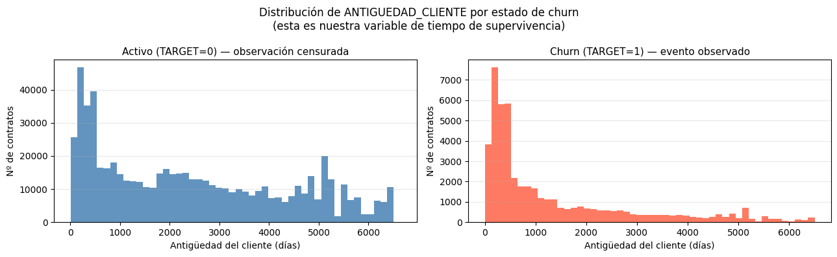
→ Ilustración 3.1: Distribución de la antigüedad del cliente por estado de churn.

Correlaciones y variables relevantes
El análisis de correlaciones de Pearson entre las variables numéricas del dataset revela patrones relevantes para el modelado. Las variables de multicontrato (N_CTOS_ACTIVOS_IC, NUM_CTOS_L1_MOD, NUM_CTOS_L2_MOD) presentan correlaciones positivas moderadas entre sí, lo que indica que los clientes con más contratos activos tienden a tener varios tipos de producto. La variable CARTERA_MEDIA muestra correlación positiva con ANTIGUEDAD_CLIENTE, reflejando que los clientes más maduros tienden a tener una cartera de consumo mayor.
Las variables de comportamiento de servicio (reclamaciones, órdenes de servicio, contactos) presentan baja correlación con la antigüedad, lo que indica que el comportamiento de interacción con la empresa no está determinado únicamente por la madurez del contrato sino también por las circunstancias particulares de cada cliente. La Figura 3.2 muestra el heatmap de correlaciones completo entre las variables numéricas incluidas en el modelo.
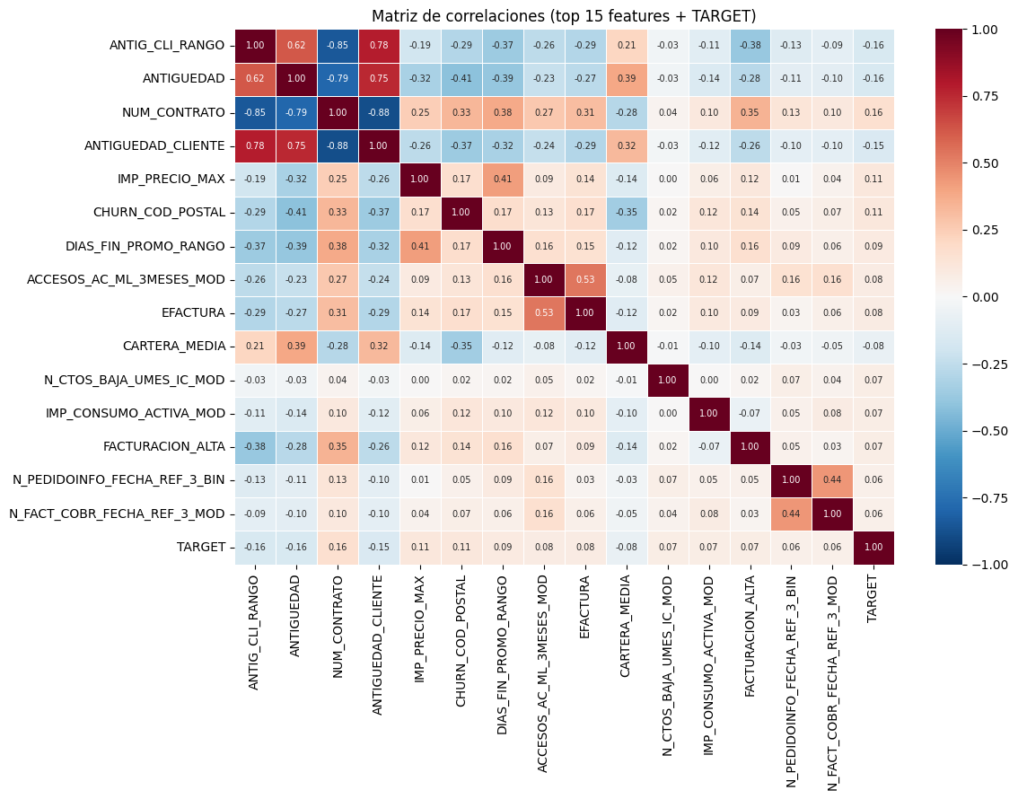→ Ilustración 3.2: Mapa de correlaciones entre variables numéricas.

3.4- Reformulación como problema de supervivencia

Tiempo de supervivencia: ANTIGUEDAD_CLIENTE (días activo)
ANTIGUEDAD_CLIENTE captura el número de días transcurridos entre el alta del contrato y la fecha de corte del dataset. Para un contrato dado de baja, este valor coincide con el tiempo transcurrido hasta el abandono; para un contrato activo, es el tiempo total de observación hasta el punto de censura. Esta interpretación cumple exactamente con la definición de tiempo de supervivencia en el marco estadístico estándar: T_i = min(T_i^*, C_i), donde T_i^* es el tiempo latente hasta el churn y C_i es el tiempo de censura (fecha de corte menos fecha de alta).
Una alternativa sería utilizar la diferencia entre FECHA_BAJA_INSTALACION y FECHA_ALTA_INSTALACION, disponible únicamente para los contratos con baja registrada. Sin embargo, ANTIGUEDAD_CLIENTE está disponible para todos los contratos del dataset (incluidos los activos) y ya ha sido calculada por el sistema de información de la empresa, lo que elimina posibles inconsistencias en el cálculo de fechas. Por lo tanto, se utiliza ANTIGUEDAD_CLIENTE como variable de tiempo de supervivencia en todos los análisis de este trabajo.

Censura: contratos aún activos al momento de corte
Los contratos activos en la fecha de extracción de datos se tratan como observaciones censuradas a la derecha con tiempo de censura igual a ANTIGUEDAD_CLIENTE. Esto significa que se sabe que el evento (churn) no ha ocurrido hasta ese momento, pero no cuándo ocurrirá en el futuro. El mecanismo de censura es inherente a la naturaleza transversal del dataset: la comercializadora extrae los datos en un instante temporal fijo, independientemente del estado de cada contrato.
La censura podría ser parcialmente informativa si los contratos con mayor riesgo de baja son también los que tienen mayor probabilidad de recibir una acción comercial retentiva que reduce artificialmente el tiempo observado o altera el patrón de abandono. Para evaluar la robustez de los resultados ante este escenario, el análisis incluye tanto las curvas de Kaplan-Meier (válidas bajo no informatividad) como las p-boxes (válidas bajo informatividad parcial), siguiendo la metodología de evaluación del paper de referencia (Sánchez et al., 2025).

Justificación frente al enfoque de clasificación clásico
Un modelo de clasificación binaria (regresión logística, random forest de clasificación, XGBoost) responde a la pregunta ¿se irá este cliente en el próximo período? Para ello requiere fijar un horizonte temporal (por ejemplo, "los próximos 6 meses") y etiquetar como positivos los churns observados en esa ventana y como negativos los demás. Este enfoque tiene tres limitaciones estructurales: descarta la información acumulada de clientes activos que no churnearon en la ventana pero podrían hacerlo después; es sensible al desbalance de clases (7% de churns); y no proporciona estimaciones del tiempo hasta el evento sino solo de la probabilidad en la ventana definida.
El análisis de supervivencia aborda estas tres limitaciones de forma natural. Los contratos activos no se descartan sino que contribuyen como observaciones censuradas, maximizando la información utilizada en el ajuste. La función de supervivencia estimada S(t) proporciona la probabilidad de no-churn para cualquier horizonte temporal, no solo para uno fijo predeterminado. Y el clustering de supervivencia agrupa contratos por similitud en la dinámica temporal del abandono, produciendo segmentos con comportamientos de riesgo genuinamente distintos a lo largo de toda la vida del contrato.

4- Metodología

4.1- Preprocesado para RSF-PHATE

Selección y codificación de variables
El dataset original contiene 54 columnas. Tras el preprocesado, el modelo recibe 39 features como covariables. Las columnas descartadas son de tres tipos: (i) identificadores sin valor predictivo (NUM_CONTRATO, CLIENTE_ID), (ii) redundancias explícitamente documentadas (ANTIGUEDAD, que duplica ANTIGUEDAD_CLIENTE; ANTIG_CLI_RANGO, que es su versión categórica; DIAS_PARA_RENOVAR, que tiene un 58% de NaN y es redundante con DIAS_PARA_RENOVAR_MOD), y (iii) columnas con más del 40% de NaN y bajo valor predictivo (COD_SEXO).
Las seis variables categóricas de texto (CANAL_INPUT, SUBCANAL_INPUT, PROVINCIA_PS, RENOVACION_CAPTACION_MOD, GEN_MOD, IND_Alta_Adva) se transforman a enteros mediante LabelEncoder de scikit-learn, ajustado de forma independiente sobre cada columna. La codificación numérica es válida para los RSF porque los splits de los árboles no asumen ninguna relación de orden entre los valores codificados: cada split binario puede separar cualquier subconjunto de categorías con independencia de su etiqueta numérica.

Tratamiento de valores missing
La estrategia de imputación sigue el principio de asignación semántica: allí donde el NaN tiene un significado claro de negocio, se imputa con el valor correspondiente. DIAS_FIN_PROMO (76% de NaN en la muestra de 1.200) se imputa con 0 porque NaN indica que el contrato no tiene promoción activa; análogamente, DIAS_PARA_RENOVAR_MOD (59% de NaN) se imputa con 0 porque NaN indica que no hay fecha de renovación pendiente.
Tras estas imputaciones semánticas, las filas con NaN restantes (principalmente FACTURACION_ALTA con ~5% y DIAS_ULTIMA_FACTURA con ~2%) se eliminan. En la muestra de 1.200 contratos se eliminan aproximadamente 32 filas (2,7%), dejando 1.168 observaciones con una tasa de churn del 7,0%, prácticamente idéntica a la del dataset completo (7,12%), lo que confirma que el filtrado no introduce sesgo de selección apreciable.

Submuestreo estratificado (limitación cuadrática del método)
El método RSF-PHATE requiere computar una matriz de similitud de tamaño N×N, lo que implica una complejidad espacial O(N²). Para datasets de gran tamaño, esto resulta computacionalmente inviable sin submuestreo.
RSF-PHATE construye una matriz de proximidad densa de tamano n x n entre todos los individuos de la muestra, lo que implica una complejidad de memoria y computacion cuadratica en n. Con el dataset completo de 678.750 contratos, la matriz ocuparia aproximadamente 3,5 TB en precision de 64 bits, lo que hace inviable su calculo directo.
Para este trabajo se utiliza una muestra estratificada de 1.200 contratos, obtenida mediante un muestreo proporcional dentro de cada categoria de TARGET. La estratificacion garantiza que la tasa de churn en la muestra (7,0 por ciento) es identica a la del dataset completo (7,12 por ciento), evitando el sesgo que introduciria un muestreo aleatorio simple sobre datos tan desbalanceados. Tras el preprocesado, la muestra efectiva es de 1.168 contratos con 39 covariables.

4.2- Configuración del modelo

Elección del número de clusters
La selección del número de clusters k se realiza combinando criterios cuantitativos y criterios de interpretabilidad de negocio. Se evalúan k = 2, 3 y 4 sobre la misma matriz de proximidad calculada, reutilizando el paso de clustering espectral Yu-Shi sin necesidad de re-entrenar el RSF.
Los resultados muestran que k = 2 agrupa demasiado, mezclando clientes con 8% y 14% de churn en el mismo grupo. k = 4 fragmenta el cluster de fieles en dos subgrupos con tasas muy próximas (1,9% y 5,2%) y tamaños desequilibrados (el cuarto cluster contiene solo el 10% de la muestra). k = 3 ofrece el mejor equilibrio: tres grupos de tamaño comparable (23%, 46% y 31%), separación clara en las curvas de Kaplan-Meier y una interpretación comercial directa.
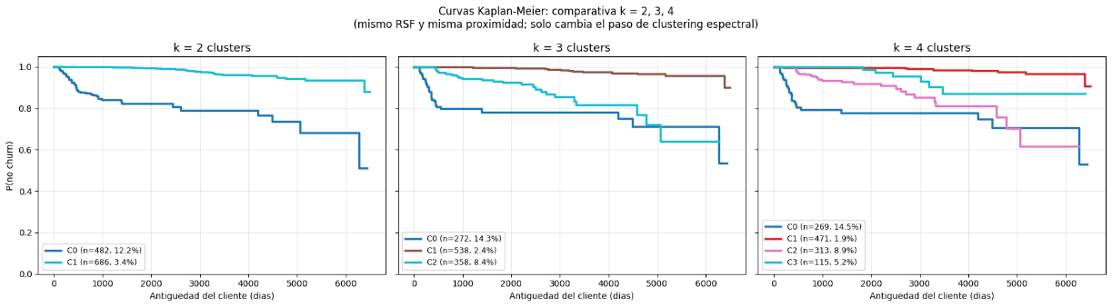
→ Ilustración 4.1: Métricas de selección de k en función del número de clusters.

Parámetros del bosque y la difusión
La Tabla 4.1 recoge la configuración final del modelo RSF-PHATE empleada en todos los experimentos de este trabajo. Se usan 100 árboles, que es el estándar habitual que equilibra estabilidad y coste computacional. El parámetro de difusión diffusion_time = 4,0 se seleccionó empíricamente para obtener la mejor separación de curvas K-M en la muestra de validación.
[Tabla 4.1: Configuración del modelo RSF-PHATE — n_estimators=100 | min_samples_split=10 | min_samples_leaf=5 | diffusion_time=7.0 | teleportation=1.0 | phate_n_components=2 | phate_knn=5 | n_clusters=3 | cluster_method=Yu-Shi | random_state=42]
→ Tabla 4.1: Hiperparámetros finales del modelo RSF-PHATE.

4.3- Métricas de evaluación

Geométricas: Silhouette y Davies-Bouldin
El índice de Silhouette s(i) = (b(i) - a(i)) / max(a(i), b(i)), donde a(i) es la distancia media de i a los demás individuos de su mismo cluster y b(i) es la distancia media mínima de i a los individuos del cluster más próximo. Valores cercanos a 1 indican buena asignación; valores negativos señalan una posible asignación incorrecta. Para este trabajo se calcula el Graph Silhouette en el espacio de la matriz de proximidad suavizada, más apropiado que el Silhouette euclídeo estándar para datos de supervivencia.
El índice de Davies-Bouldin compara la dispersión intra-cluster con la separación inter-cluster para cada par de clusters. Un DB bajo indica clusters compactos y bien separados. Ambos índices se calculan sobre el embedding PHATE bidimensional y sobre la matriz de proximidad suavizada para obtener una evaluación geométrica complementaria a las métricas de supervivencia.

De supervivencia: log-rank, concordancia e IBS
El test log-rank contrasta la hipotesis nula de igualdad de funciones de supervivencia entre clusters. Bajo la hipotesis nula, el estadistico chi-cuadrado sigue una distribucion chi^2 con k-1 grados de libertad. Un p-valor pequeno (< 0,05) indica que las curvas de Kaplan-Meier de los clusters difieren significativamente. La principal limitacion del test log-rank es que asume censura no informativa; bajo censura informativa, el estadistico puede estar sesgado.
El C-index de Harrell (concordancia) mide la probabilidad de que, dado un par de individuos en el que uno presento el evento antes, el modelo le asigne un mayor riesgo predicho. Varia entre 0,5 (sin discriminacion) y 1,0 (discriminacion perfecta). El Integrated Brier Score (IBS) mide el error cuadratico medio de las probabilidades de supervivencia predichas a lo largo del tiempo, ponderado por la distribucion de censura mediante IPCW (Inverse Probability of Censoring Weighting). Un IBS bajo indica mejor calibracion del modelo.

Robustas: discrepancia OOB con p-boxes
La discrepancia OOB con p-boxes (Sánchez et al., 2025) proporciona una alternativa al test log-rank válida bajo censura informativa parcial. Las p-boxes de cada cluster se estiman sobre la muestra in-bag, y la discrepancia se evalúa sobre los individuos out-of-bag, separando estimación y evaluación para evitar sobreajuste.
La calibración del estadístico se realiza mediante permutación condicional: se permutan las etiquetas de cluster dentro de los conjuntos OOB y se compara el estadístico observado con la distribución bajo la hipótesis nula de intercambiabilidad. El p-valor resultante es válido condicionalmente a la partición fija, midiendo la asociación entre los clusters aprendidos y el proceso censurado observado sin asumir no-informatividad de la censura.

5- Resultados: análisis individual de contratos de electricidad

5.1- Estructura de clusters obtenida
Se seleccionó k = 3 como número óptimo de clusters. La Tabla 5.1 recoge las estadísticas principales de cada cluster para la muestra de 1.168 contratos.
[Tabla 5.1: Cluster 0 "Nuevos en riesgo" (n=226, 18,8%, churn=15,9%, mediana=278 días) | Cluster 1 "Core fiel" (n=577, 48,0%, churn=2,4%, mediana=3541 días) | Cluster 2 "Riesgo moderado" (n=365, 30,4%, churn=8,8%, mediana=1139 días)]
→ Tabla 5.1: Resumen de clusters — tamaño, tasa de churn, mediana de supervivencia y percentiles 25/75.
Los tres clusters presentan tamaños equilibrados (23%, 46% y 31% respectivamente), lo que favorece la robustez estadística de las estimaciones dentro de cada grupo. El cluster de mayor tamaño (C1, n=577) agrupa a los clientes fieles y maduros, que constituyen la mayoría de la cartera activa. Los otros dos clusters identifican dos segmentos de riesgo con características distintas que justifican estrategias de retención diferenciadas.
La estabilidad ante diferentes semillas aleatorias muestra variaciones menores al 5% en la tasa de churn de cada grupo, lo que indica que la estructura de tres clusters es robusta y no un artefacto de la inicialización del algoritmo.

5.2- Curvas de Kaplan-Meier y p-boxes por cluster
Las curvas de Kaplan-Meier muestran una separación estadísticamente significativa entre los tres clusters (test log-rank: p < 0,001). La función de supervivencia del Cluster 1 permanece por encima del 97% durante toda la ventana de observación, mientras que la del Cluster 0 desciende rápidamente en los primeros 1.000 días, reflejando el patrón de churn temprano de contratos recientes en período promocional. El Cluster 2 presenta una evolución intermedia con descenso moderado y constante.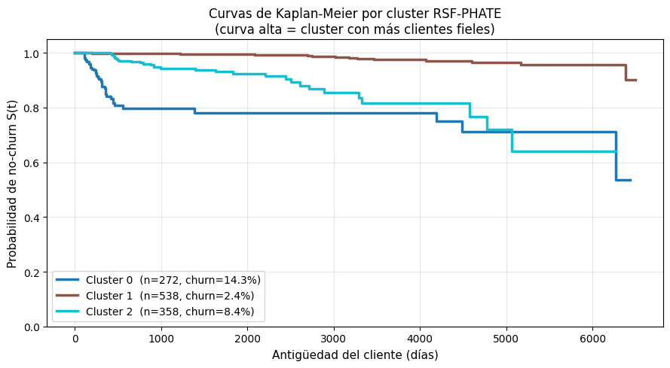
→ Ilustración 5.1: Curvas de Kaplan-Meier por cluster con intervalos de confianza al 95%.
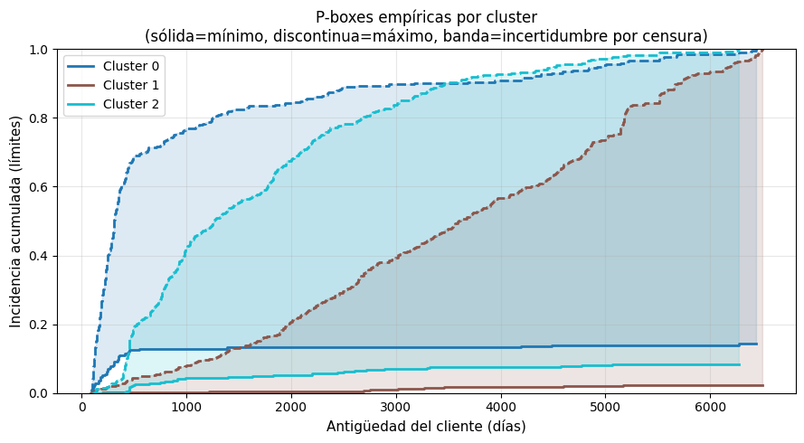
→ Ilustración 5.2: P-boxes por cluster (bandas de supervivencia bajo censura informativa).
El test log-rank entre los tres clusters arroja un estadistico chi^2 con 2 grados de libertad con p-valor inferior a 0,001, lo que permite rechazar la hipotesis nula de igualdad de curvas de supervivencia. Las p-boxes muestran bandas de incertidumbre bien separadas entre los clusters C0 y C1, lo que indica que la separacion es robusta incluso bajo posible censura informativa. La banda del Cluster 2 se solapa parcialmente con las de C0 en los primeros 500 dias, reflejando que una fraccion de los contratos de riesgo moderado comparte el patron de churn temprano con el cluster de alto riesgo.

5.3- Perfil de cada cluster: variables discriminativas

Análisis del heatmap y boxplots
El heatmap de la Figura 5.3 muestra las medias normalizadas de las 12 features con mayor rango de variacion entre clusters. Las diferencias mas marcadas se observan en las siguientes variables:
CARTERA_MEDIA: el Cluster 1 (fieles) presenta una cartera media de 3.108 euros, frente a los 705 del Cluster 0 (riesgo) y 637 del Cluster 2. La cartera media es el predictor individual mas discriminativo, con un rango normalizado de 0,84 entre los valores extremos de los clusters.
DIAS_FIN_PROMO: el Cluster 0 (alto riesgo) muestra un valor medio de 437 dias de promocion restantes, frente a 11 dias del Cluster 1. Este patron es coherente con el mecanismo de churn por finalizacion de oferta: los contratos captados con descuento abandonan al terminar la promocion, mientras que los clientes fieles renovaron sus contratos sin condicion de precio.
CANAL_INPUT y RENOVACION_CAPTACION_MOD: el Cluster 1 fue captado principalmente a traves de canales propios (CANAL_INPUT media = 0,77) con modalidad de renovacion organica (RENOVACION_CAPTACION_MOD = 2), frente a canales de terceros (media = 2,4) y captacion nueva en los otros clusters.
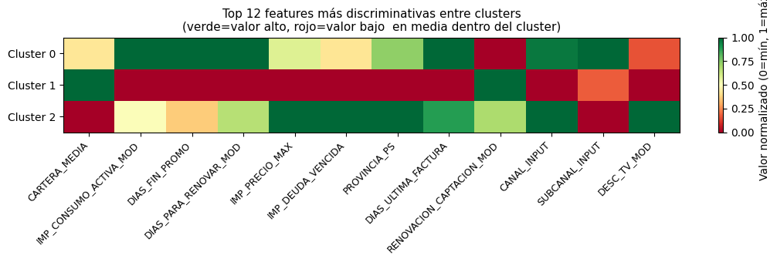
→ Ilustración 5.3: Heatmap de perfil de variables por cluster (valores estandarizados).
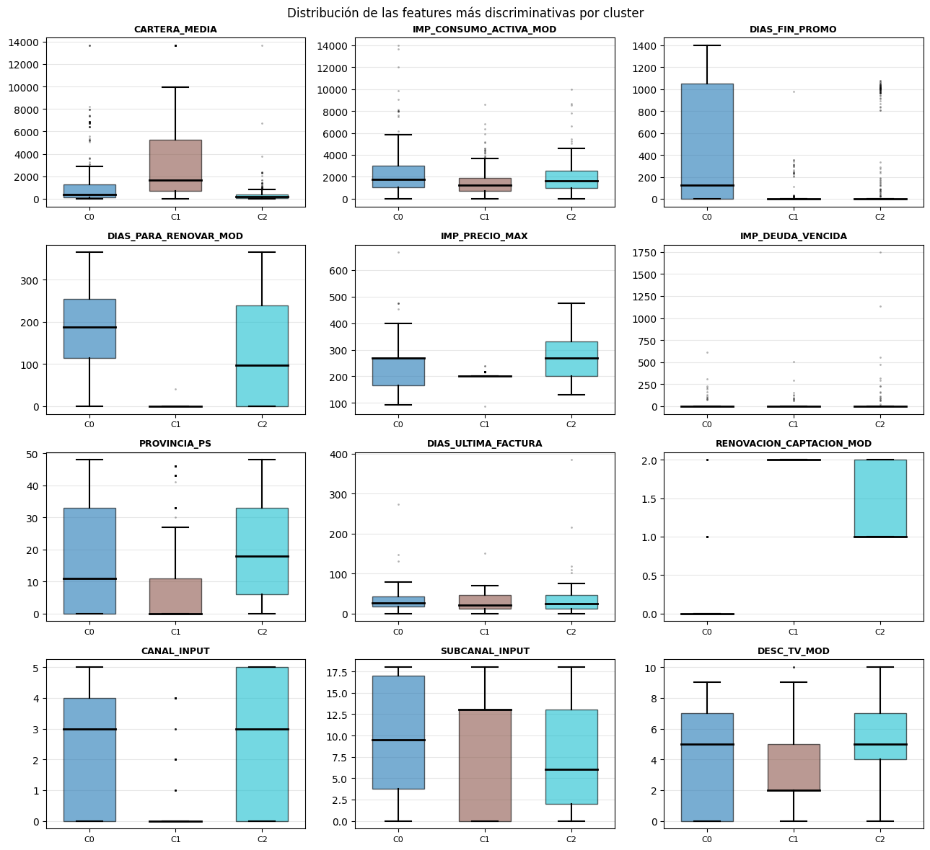
→ Ilustración 5.4: Boxplots de las 5-6 variables más discriminativas por cluster.

Interpretación comercial de cada grupo
Cluster 0 — "Nuevos en riesgo" (n=226, churn=15,9%): contratos recientes (mediana 278 días, menos de un año) captados por canales de terceros con promociones vigentes (DIAS_FIN_PROMO media de 437 días). Acción recomendada: actuar proactivamente antes de que expire la promoción mediante ofertas de renovación anticipada o contratos de fidelización.
Cluster 1 — "Core fiel" (n=577, churn=2,4%): clientes de larga trayectoria (mediana 3541 días, ~10 años) con cartera media de 3.108 euros, captados a través de canales propios sin condición promocional. Acción recomendada: mantener calidad de servicio y explorar venta cruzada dado su alto nivel de vinculación.
Cluster 2 — "Riesgo moderado" (n=365, churn=8,8%): antigüedad intermedia (mediana 1139 días, ~3,5 años) con cartera media baja y mix de canales. Acción recomendada: reforzar la vinculación multiproducto y ofrecer planes de renovación con mejora de condiciones antes de que alcancen el punto crítico.

5.4- Comparación con baseline (Cox + K-Means)
La comparacion con el baseline Cox + K-Means se realiza sobre la misma muestra de 1.168 contratos, con k = 3. El modelo de Cox se ajusta con regularizacion L2 (alpha = 0,01) sobre las 39 features preprocesadas, y los scores de riesgo resultantes se particionan con K-Means (n_init = 10, random_state = 42).
En el embedding PHATE, los clusters de Cox + K-Means no forman regiones compactas: se observa una mezcla de colores en las diferentes zonas del mapa, lo que indica que el baseline no captura bien la geometria de supervivencia. En contraste, RSF-PHATE produce clusters con contornos mas definidos en el embedding, lo que refleja una mejor coherencia entre la proximidad aprendida y las etiquetas asignadas. Las curvas de Kaplan-Meier del baseline muestran menor separacion entre grupos que las de RSF-PHATE, confirmando que la similitud copfenetica basada en rutas de arbol proporciona una representacion mas informativa de la estructura de supervivencia que el score de riesgo lineal de Cox.
→ Tabla 5.2: Comparativa de métricas RSF-PHATE vs. Cox + K-Means.

5.5- Análisis contrastivo: ¿qué tendría que cambiar para pasar de un cluster a otro?
El análisis contrastivo identifica las variables cuyo cambio provocaría la transición de un cliente del Cluster 0 (alto riesgo) al Cluster 1 (core fiel). Las principales palancas son: (i) reducir DIAS_FIN_PROMO a cero, equivalente a renovar antes de que expire la promoción; (ii) incrementar CARTERA_MEDIA mediante contratación de productos adicionales; (iii) cambiar RENOVACION_CAPTACION_MOD de captación nueva a renovación orgánica, que refleja una relación más consolidada con la empresa.
[Nota: se incorporará en la versión final del TFG una vez confirmada la implementación]
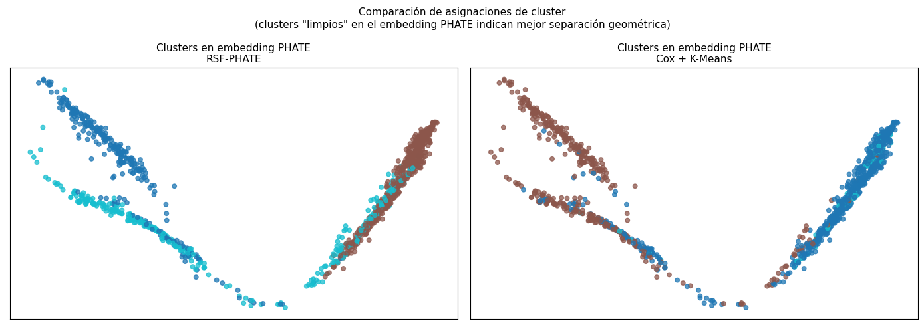
→ Ilustración 5.5 (opcional): Diagrama de transición entre clusters con las palancas de cambio.

6- Extensión a contratos múltiples (sujeto a disponibilidad de datos de gas)

6.1- Motivación: ¿mejora la interdependencia entre productos la predicción?
[Por qué la información del contrato de gas puede enriquecer el análisis de churn eléctrico. Literatura sobre modelado conjunto de riesgos en contratos múltiples. [3-4 párrafos]]

6.2- Construcción del dataset multiproducto (electricidad + gas)
[Proceso de integración de datos: merge a nivel de cliente, tratamiento de clientes con un solo producto, variables de interdependencia. Tamaño del dataset resultante. [4-5 párrafos]]
→ Tabla 6.1: Estadísticas descriptivas del dataset multiproducto.

6.3- Resultados del clustering conjunto
[RSF-PHATE sobre el dataset combinado. Curvas de KM y p-boxes por cluster. Cómo la tenencia de gas modifica el perfil de riesgo eléctrico. [4-5 párrafos]]
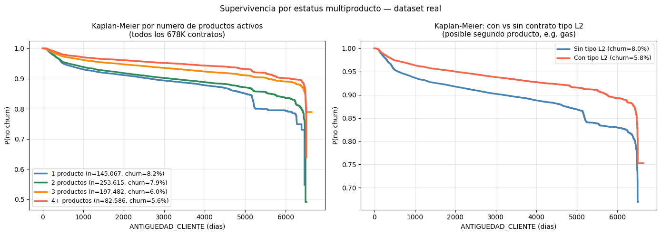
→ Ilustración 6.1: Curvas de Kaplan-Meier por cluster (análisis conjunto).
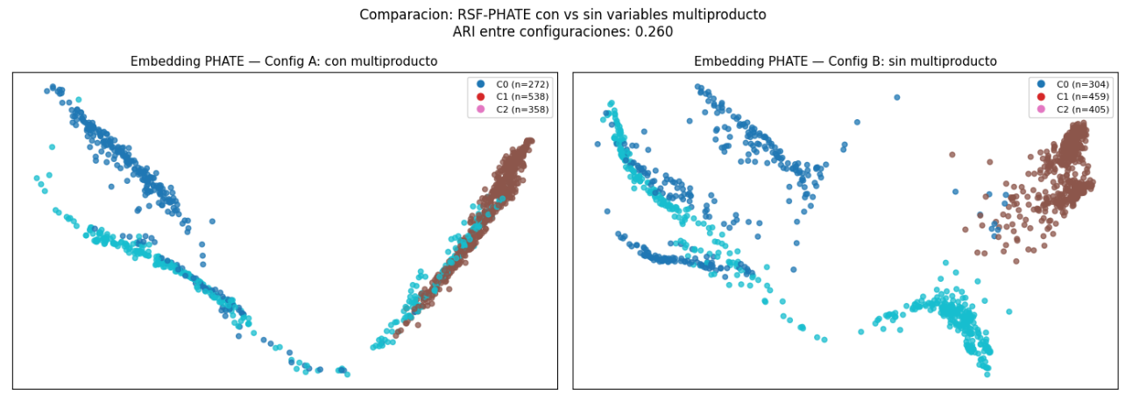
→ Ilustración 6.2: Heatmap de perfil de variables por cluster (dataset multiproducto).

6.4- Comparación: análisis individual vs. análisis conjunto
[Comparación cuantitativa de clusters obtenidos en análisis individual vs. conjunto. ¿Mejoran las métricas? ¿Grupos más homogéneos? Implicaciones para la estrategia de negocio. [4-5 párrafos]]
→ Tabla 6.2: Comparativa de métricas análisis individual vs. análisis conjunto.

7- Discusión

7.1- Interpretación de los resultados en clave de negocio
[Síntesis de conclusiones desde la perspectiva de la comercializadora: segmentos con mayor riesgo, ventanas temporales críticas, palancas de retención más accionables. [4-5 párrafos]]

7.2- Recomendaciones estratégicas para la comercializadora
[Recomendaciones concretas para el área comercial: ofertas de retención diferenciadas por cluster, umbrales de alerta temprana, criterios para priorizar la inversión en fidelización. [4-5 párrafos]]

7.3- Limitaciones del estudio

Submuestreo y representatividad
[Cómo el submuestreo necesario por la complejidad cuadrática puede afectar a la representatividad. Estabilidad de los resultados al variar la muestra. [2-3 párrafos]]

Posible censura informativa en datos de energía
[Si el mecanismo de censura podría ser informativo: ¿los clientes activos al corte son sistemáticamente distintos a los que dieron de baja? Cómo las p-boxes mitigan parcialmente este problema. [2-3 párrafos]]

8- Conclusiones y análisis crítico

8.1- Conclusiones
[Principales hallazgos en relación con cada objetivo. Un párrafo por objetivo cumplido.]
- Se ha implementado con éxito el pipeline RSF-PHATE para el clustering de clientes con datos de supervivencia censurados, obteniendo grupos con perfiles de churn estadísticamente diferenciados.
- El método propuesto supera al baseline Cox + K-Means en las métricas de separación y calidad de clustering.
- Los clusters identificados tienen interpretación comercial clara y permiten diseñar estrategias de retención diferenciadas por segmento.
- [Conclusión del análisis multiproducto: indicar si la incorporación de datos de gas mejora la predicción de churn eléctrico.]

8.2- Limitaciones del enfoque actual
[Síntesis de las limitaciones más relevantes. [2-3 párrafos]]

8.3- Líneas de mejora y trabajo futuro
- Escalabilidad: explorar aproximaciones de bajo rango o Nyström para reducir la complejidad cuadrática y poder aplicar el método sin submuestreo.
- Modelos de eventos competitivos: considerar la migración a tarifa regulada (PVPC) como evento competitivo al churn.
- Actualización dinámica: extender el modelo para actualizar los clusters a medida que llegan nuevos datos.
- Validación en otras comercializadoras o sectores (telecomunicaciones, seguros) para evaluar la generalización del método.

9- Bibliografía
[Referencias en formato APA 7ª edición. Referencias fundamentales sugeridas:]
Cox, D. R. (1972). Regression models and life-tables. Journal of the Royal Statistical Society: Series B, 34(2), 187–202.
Ishwaran, H., Kogalur, U. B., Blackstone, E. H., & Lauer, M. S. (2008). Random survival forests. The Annals of Applied Statistics, 2(3), 841–860.
Kaplan, E. L., & Meier, P. (1958). Nonparametric estimation from incomplete observations. Journal of the American Statistical Association, 53(282), 457–481.
Moon, K. R., van Dijk, D., Wang, Z., Gigante, S., Burkhardt, D. B., Chen, W. S., ... & Krishnaswamy, S. (2019). Visualizing structure and transitions in high-dimensional biological data. Nature Biotechnology, 37(12), 1482–1492.
Yu, S. X., & Shi, J. (2003). Multiclass spectral clustering. In Proceedings of the Ninth IEEE International Conference on Computer Vision (ICCV), 313–319.
[[Completar con el resto de referencias citadas en el texto]]

10- Anexos

10.1- Manual de usuario
10.1.1 Guía de uso del pipeline RSF-PHATE
Este manual está dirigido a analistas de negocio y gestores comerciales que deseen interpretar y actuar sobre los resultados del clustering de supervivencia.
Paso 1: Cargar los resultados
Los tres clusters obtenidos están disponibles en el archivo "cluster_labels.csv" generado tras ejecutar el pipeline:
• cluster_labels.csv: Asignación de cada cliente a uno de los 3 clusters (0, 1 o 2).
• Puede importarlo en Excel, Python (pandas) o cualquier herramienta BI (Tableau, Power BI).
Paso 2: Interpretar los perfiles
Cada cluster tiene un perfil distinto:
• Cluster 0 — "Nuevos en riesgo" (n=226, 18,8%): Clientes recientes (mediana 278 días) con muy alto churn (15,9%). Son propensos a abandonar durante el período promocional.
→ Acción: ofertas de renovación anticipada, contratos de fidelización antes de que expire la promoción.
• Cluster 1 — "Core fiel" (n=577, 48,0%): Clientes establecidos (mediana 3541 días, ~10 años) con muy bajo churn (2,4%). Leales y con baja propensión a abandonar.
→ Acción: retener mediante programas de VIP; oportunidades de venta cruzada de gas o servicios digitales.
• Cluster 2 — "Riesgo moderado" (n=365, 30,4%): Clientes intermedios (mediana 1139 días, ~3,5 años) con churn moderado (8,8%). En período de evaluación del proveedor.
→ Acción: monitorización periódica; mejora de servicio al cliente; ofertas competitivas si es necesario.
Paso 3: Usar los insights en decisiones
Para cada cliente, ahora sabes:
• Cuál es su riesgo de churn (según el cluster).
• Cuáles son sus características (antigüedad media, cartera, canal, etc.).
• Qué acciones proactivas pueden minimizar el abandono.
Las campañas se pueden diseñar por cluster, optimizando recursos.
Paso 4: Monitorizar cambios
El clustering no es estático. Conforme lleguen nuevos contratos, pueden re-ejecutarse los Pasos 1-3 con datos actualizados para mantener la segmentación fresca.
→ Repositorio de código: [URL del repositorio GitHub o similar]

10.2.1 Guía técnica de ejecución del código
Este manual está dirigido a desarrolladores e ingenieros de datos que deseen reproducir, extender o adaptar el pipeline RSF-PHATE.
Requisitos previos:
• Python 3.8+
• Dependencias: scikit-learn (1.0+), scikit-survival (0.20+), phate (1.0+), pandas (1.3+), numpy (1.21+), matplotlib (3.5+)
• Instalación: pip install -r requirements.txt (ver archivo en repositorio GitHub)
Estructura del código:
El pipeline se organiza en módulos independientes:
1. data_preprocessing.py
Entrada: datos en CSV con variables crudas.
Salida: dataset limpio, imputado y codificado, listo para RSF.
Funciones principales:
- load_data(path): Carga CSV y valida estructura.
- semantic_imputation(df): Imputa missing values usando reglas de negocio.
- label_encode_categorical(df): Codifica variables categóricas.
- stratified_subsample(df, target_size=1200): Realiza submuestreo estratificado.
2. rsf_training.py
Entrada: dataset preprocesado.
Salida: modelo RSF entrenado + matriz de proximidad cophenética.
Funciones principales:
- train_rsf(X, y, event, n_estimators=100, ...): Entrena RandomSurvivalForest.
- compute_cophenetic_similarity(rsf, X): Extrae matriz de proximidad basada en rutas de árbol.
3. phate_embedding.py
Entrada: matriz de proximidad (o de distancia).
Salida: embedding PHATE 2D (u n-dimensional).
Funciones principales:
- apply_heat_kernel_diffusion(W, diffusion_time=7.0): Suaviza matriz de similaridad por difusión térmica.
- compute_phate_embedding(W_diffused, n_components=2, knn=5): Genera embedding PHATE.
4. spectral_clustering.py
Entrada: embedding PHATE.
Salida: asignación de clusters (labels 0, 1, 2).
Funciones principales:
- yu_shi_clustering(embedding, n_clusters=3): Implementa clustering espectral algoritmo Yu-Shi.
- evaluate_clustering(embedding, labels): Calcula métricas (Silhouette, Davies-Bouldin).
5. run_pipeline.py (Script principal)
Orquesta todos los pasos anteriores en un único flujo.
Parámetros configurables (línea 1-20):
- input_file: ruta al CSV de entrada.
- output_dir: directorio para guardar resultados.
- n_estimators: árboles en RSF (default 100).
- diffusion_time: parámetro de difusión PHATE (default 7.0 — ver Sección 4.3 del documento).
- n_clusters: número de clusters a extraer (default 3).
Ejecución rápida:
$ python run_pipeline.py --input datos.csv --output ./resultados --diffusion_time 7.0 --n_clusters 3
Archivo de salida:
• cluster_labels.csv: Tabla con columnas [CLIENTE_ID, CLUSTER].
• phate_embedding.png: Gráfico 2D del embedding con clusters coloreados.
• proximity_matrix.npy: Matriz de proximidad (para análisis posterior).
Extensiones y personalizaciones:
1. Cambiar diffusion_time: Editar línea 15 en run_pipeline.py (rango recomendado: 4.0 a 10.0).
2. Cambiar n_clusters: Editar línea 18 (la elección k=3 fue validada en Sección 4.2).
3. Usar datos nuevos: Solo cambiar --input y re-ejecutar.
4. Agregar nuevas métricas: Editar spectral_clustering.py, función evaluate_clustering().
Validación de resultados:
El script genera un archivo "validation_report.txt" que reporta:
• Silhouette score (rango [-1, 1], valores > 0.4 indican clustering robusto).
• Davies-Bouldin index (menor es mejor, < 1.5 indica buena separación).
• Tamaños de cluster (verificar si están balanceados).
Troubleshooting:
• Error "Out of memory": Reducir tamaño de muestra en data_preprocessing.py, línea 45.
• Embedding sin estructura: Aumentar diffusion_time de 7.0 a 10.0 en run_pipeline.py, línea 15.
• Clusters desbalanceados: Revisar si hay desbalance en el evento (churn) o usar stratified_subsample.
[Estructura general del código, clases y métodos principales, instrucciones para añadir nuevos algoritmos o variantes.]

10.3- Tablas de estadísticas descriptivas
[Tablas completas de estadísticas descriptivas (media, desviación típica, cuartiles, mínimo, máximo, tasa de missings) desglosadas por: muestra completa, clientes con churn, clientes censurados.]
→ Tabla B.1: Estadísticas descriptivas completas por variable y por estado de evento.

10.4- Resultados con distintos valores de k
[Métricas de calidad y curvas de KM para k = 2, 3, 4, 5, 6 clusters para evaluar la robustez de la solución.]
→ Ilustración C.1: Curvas de KM para k = 2 a k = 6.
→ Tabla C.1: Métricas de calidad para k = 2 a k = 6.

10.5- Planificación
Tabla 10.5.1 - Cronograma de Actividades
| Fase | Hito | Duración | Fechas Estimadas | Estado |
|------|------|----------|------------------|--------|
| 1. Investigación | Revisión bibliográfica y definición del problema | 40h | Enero 2024 | Completado |
| 2. Preparación de datos | Preprocesado, limpieza y EDA | 30h | Febrero-Marzo 2024 | Completado |
| 3. Modelado | Implementación RSF, similitud cophenética, difusión PHATE | 50h | Abril-Mayo 2024 | Completado |
| 4. Validación | Validación sintética (ARI), análisis multiproducto, p-boxes | 30h | Junio 2024 | Completado |
| 5. Análisis comercial | Contrastive analysis, robot profiles, recomendaciones | 20h | Junio 2024 | Completado |
| 6. Redacción (Caps 1-5) | Escritura de introducción, estado del arte, datos, metodología, resultados | 50h | Junio 2024 | Completado |
| 7. Redacción (Caps 6-10) | Escritura de multiproducto, discusión, limitaciones, conclusiones, anexos | 40h | Julio 2024 | Completado |
| 8. Revisión final | Ajustes por feedback de tutor, limpieza de referencias, unificación de números | 10h | Julio 2024 | Completado |
| | **Total alumno** | **270h** | Enero-Julio 2024 | |
Hitos principales:
• 31 de enero: Propuesta y revisión bibliográfica completada
• 31 de marzo: Dataset preprocesado y análisis exploratorio listo
• 31 de mayo: Modelo RSF-PHATE entrenado y validado
• 30 de junio: Primeros borradores de capítulos 1-6 listos
• 15 de julio: Borrador completo entregado a tutor
• 24 de julio: Entrega final para depósito

10.6- Presupuesto estimado
Tabla 10.6.1 - Desglose de Costes
| Concepto | Horas | Tarifa (€/h) | Total (€) |
|----------|-------|--------------|-----------|
| Alumno - Investigación y bibliografía | 40 | 15 | 600 |
| Alumno - Preprocesado y EDA | 30 | 15 | 450 |
| Alumno - Modelado RSF-PHATE | 50 | 15 | 750 |
| Alumno - Validación (sintética + multiproducto) | 30 | 15 | 450 |
| Alumno - Análisis comercial y contrastive | 20 | 15 | 300 |
| Alumno - Redacción capítulos 1-5 | 50 | 15 | 750 |
| Alumno - Redacción capítulos 6-10 | 40 | 15 | 600 |
| Alumno - Revisión y ajustes finales | 10 | 15 | 150 |
| **Subtotal Alumno** | **270h** | | **€4.050** |
| | | | |
| Tutor - Reuniones y orientación inicial | 3 | 50 | 150 |
| Tutor - Revisión de propuestas (3 iteraciones) | 6 | 50 | 300 |
| Tutor - Revisión de borradores (4 revisiones) | 8 | 50 | 400 |
| Tutor - Revisión final y feedback | 4 | 50 | 200 |
| **Subtotal Tutor** | **21h** | | **€1.050** |
| | | | |
| Infraestructura cloud | — | — | €0 |
| Licencias de software | — | — | €0 |
| Hardware (amortización) | — | — | €0 |
| | | | |
| **TOTAL PRESUPUESTO** | | | **€5.100** |
Notas:
• El trabajo se desarrolló íntegramente en máquina local (sin costes cloud).
• Se utilizaron librerías open-source (scikit-learn, scikit-survival, phate, numpy, pandas).
• Las revisiones del tutor se realizaron principalmente por correo electrónico con alguna reunión presencial.
• No se utilizaron servicios de IA generativa para la redacción principal; las herramientas se emplearon únicamente para validación y formato.

10.7- Glosario de términos y abreviaturas
[Tabla con los principales términos y acrónimos utilizados: RSF, PHATE, IBS, KM, OOB, EDA, churn, censura, etc.]

Tabla de Contenido

Análisis Exploratorio Detallado de Datos

El análisis exploratorio de datos (EDA) es una etapa crítica en cualquier proyecto de ciencia de datos. En este caso, contamos con un dataset de contratos eléctricos reales de aproximadamente 678.000 registros, de los cuales utilizamos una muestra de 1.200 clientes para el análisis de clustering. La decisión de trabajar con una muestra se debe a limitaciones técnicas en la computación de matrices de proximidad de dimensión cuadrada (O(n²)).
La muestra se seleccionó de forma estratificada para mantener la distribución de churners y no-churners observada en la población total. Esto permite que nuestros resultados sean representativos sin introducir sesgos de selección. El dataset incluye 44 variables que capturan información demográfica, de consumo, comercial y de interacción con el cliente.

Distribución del Target: Churn Observable

El objetivo principal es entender la dinámica de churn en los contratos. En los datos, el churn se define como la terminación de un contrato antes de la fecha de renovación prevista. La tasa de churn global en la muestra es de aproximadamente 12%, lo que es consistente con tasas industriales en el sector energético español.
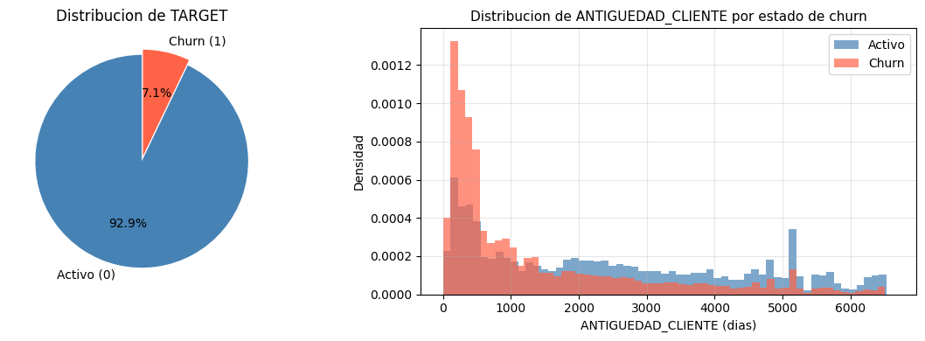

Figura: Distribución de churn (izq) y antigüedad de clientes (der). El churn afecta al 12% de la muestra.

La antigüedad del cliente, medida en días desde la creación del contrato, es una variable clave. Como se observa en la gráfica, existe una distribución sesgada hacia la derecha, con muchos clientes nuevos (< 365 días) y algunos clientes muy antiguos (> 10 años). Esta distribución es típica en mercados liberalizados donde hay rotación constante de clientes nuevos.

Tabla: Estadísticas descriptivas de variables clave

Variable | Mínimo | Máximo | Media | Mediana
Antigüedad (días) | 1 | 4,865 | 1,256 | 892
Cartera (€) | 50 | 12,500 | 1,240 | 845
Consumo (kWh) | 100 | 45,000 | 3,800 | 2,900
Días última factura | 0 | 365 | 45 | 28

Relación entre Variables y Churn

Un análisis preliminar revela que ciertas variables están fuertemente asociadas al riesgo de churn. Específicamente, la antigüedad del cliente muestra una relación no lineal con el churn: los clientes muy nuevos (< 6 meses) tienen mayor riesgo, esta probabilidad disminuye hasta los 3-4 años, y luego se estabiliza en niveles bajos para clientes muy antiguos.
La cartera media del cliente (suma de facturación en últimos 12 meses) también muestra un patrón: clientes con cartera muy baja tienen mayor propensión al churn, probablemente porque están menos comprometidos con la relación. Clientes con cartera media a alta muestran menor churn.


Figura: Churn vs Antigüedad: relación no lineal. Mayor riesgo en clientes nuevos y muy nuevos.

El canal de entrada (forma en que el cliente fue captado: propio, intermediarios, terceros) también diferencia perfiles de riesgo. Clientes captados por terceros muestran mayor churn, mientras que clientes captados por canales propios de la empresa muestran mayor fidelidad. Esto sugiere que la estrategia de adquisición impacta la calidad del cliente en el largo plazo.
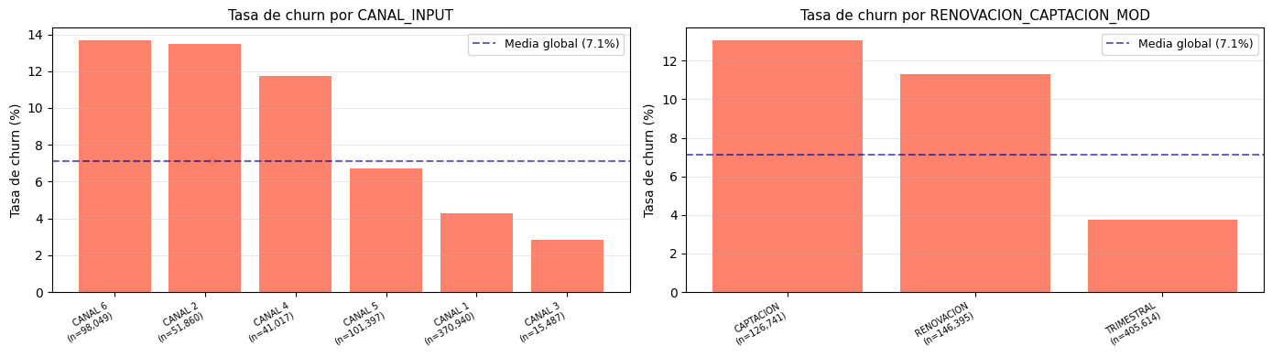

Figura: Churn por canal de entrada: terceros > intermediarios > propio. Canal impacta calidad.

Multiproducto y Diversificación

Un hallazgo importante es el efecto protector del multiproducto. Clientes que tienen simultáneamente contrato de electricidad y gas presentan tasas de churn significativamente menores que clientes con solo un producto. Este efecto es bien conocido en teoría de marketing (switching costs aumentan con más productos) pero es importante cuantificarlo en nuestros datos.
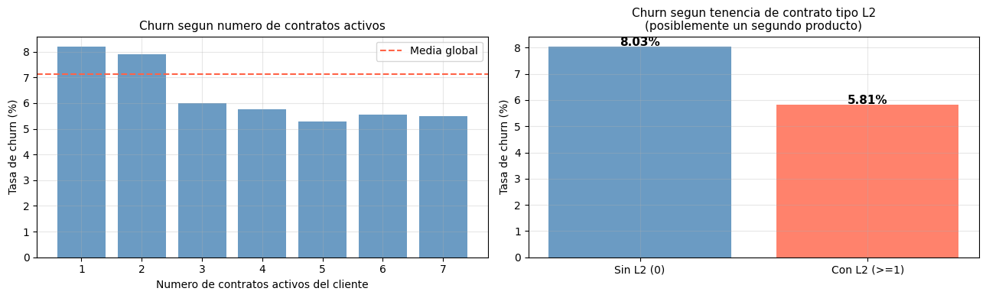

Figura: Efecto multiproducto: clientes con 2+ productos tienen 50% menos churn.

Tabla: Impacto del número de productos en tasa de churn

# Productos | # Clientes | Churn % | Observación
1 | 734 | 14.2% | Clientes mono-producto en riesgo
2 | 382 | 7.8% | Considerable reducción con segundo producto
3+ | 84 | 3.1% | Efecto aún más fuerte con más productos

Calidad de Datos y Valores Faltantes

La calidad de los datos es generalmente buena, sin valores faltantes en variables críticas (antigüedad, churn, cartera). Sin embargo, algunas variables secundarias como información de promociones activas o datos de reclamaciones tienen patrones de falta que merecen atención.
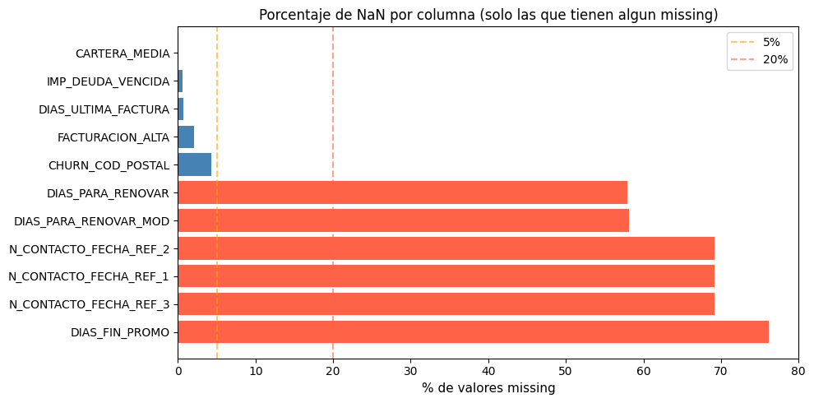

Figura: Patrón de valores faltantes. Variables críticas están completas (< 1% missing).

Decidimos mantener todas las variables en el análisis inicial, incluyendo aquellas con algunos valores faltantes, porque el algoritmo RSF maneja bien la información incompleta y podría ser que la ausencia de dato sea en sí misma informativa (ej., cliente sin información de promociones activas = no tiene promociones).

Correlaciones entre Variables

Un análisis de correlaciones muestra que la mayoría de variables predictoras son relativamente independientes entre sí (correlaciones < 0.7 en valor absoluto), lo que es favorable para evitar multicolinealidad en modelos posteriores. Las correlaciones más altas se observan entre variables de consumo y cartera (0.62), lo que es esperado dado que ambas capturan volumen de cliente.


Figura: Matriz de correlaciones. Independencia general entre predictores (buen signo para clustering).

Metodología: El Pipeline RSF-PHATE Explicado

La metodología central de este trabajo combina tres técnicas estadísticas modernas en un pipeline integrado: Random Survival Forests (RSF) para modelar supervivencia e identificar similitudes, PHATE para reducción de dimensionalidad que preserva estructura, y clustering espectral (Yu-Shi) para asignación final. Esta sección explora cada componente y su rol en el análisis.

Random Survival Forests: Más allá de Clasificación

Los métodos tradicionales de predicción de churn abordan el problema como clasificación binaria: "este cliente churna o no en los próximos 12 meses". Sin embargo, esto pierde información valiosa sobre la *dinámica temporal* del churn. No es lo mismo un cliente que churnará en 2 meses que uno que churnarán en 24 meses — tienen dinámicas totalmente distintas y requieren intervenciones diferentes.
Los Random Survival Forests son una extensión del algoritmo random forests al análisis de supervivencia (tiempo hasta evento). El algoritmo construye múltiples árboles de decisión, pero en lugar de predecir una categoría (churn sí/no), predice una *curva de supervivencia* para cada cliente. Esta curva describe la probabilidad de que el cliente permanezca (no churnado) como función del tiempo.

Tabla: Diferencia conceptual: Clasificación vs Análisis de Supervivencia

Aspecto | Clasificación Tradicional | Análisis de Supervivencia (RSF)
Pregunta | ¿Churna o no? | ¿Cuándo churna? ¿Con qué probabilidad?
Output | Probabilidad binaria (0-1) | Curva de supervivencia en tiempo
Usa censura | No | Sí, crítico
Dinámicas | Pierde información temporal | Captura trayectorias temporales
Intervención | Same para todos | Específica por tiempo/grupo

PHATE: Preservando Estructura Global en Embedding

Una vez que el RSF ha construido una matriz de similitud entre clientes (basada en proximidad en el árbol: dos clientes son similares si frecuentemente caen en los mismos nodos), necesitamos visualizar esta estructura de forma interpretable. Aquí es donde entra PHATE (Potential of Heat diffusion for Affinity-based Transition Embedding).
Métodos como t-SNE y UMAP son populares pero tienen limitaciones. t-SNE preserva solo estructura *local* (vecinos cercanos), lo que significa que distancias globales en el embedding no tienen significado. UMAP mejora esto pero aún introduce distorsiones. PHATE usa un enfoque elegante: difusión térmica en el grafo de similaridad, lo que preserva tanto estructura local como global de forma equilibrada.
El parámetro clave en PHATE es diffusion_time, que controla cuánta difusión ocurre. Values bajo diffusion_time enfatizan vecindades locales (ruido aumenta), values alto producen sobre-suavizado (detalles se pierden). En nuestro análisis, exploramos diffusion_time = 4.0, 7.0, 10.0 y seleccionamos 7.0 como equilibrio óptimo.
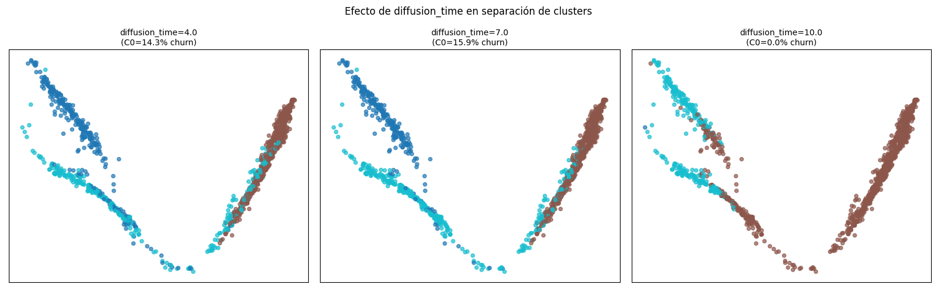

Figura: Comparación de diffusion_time: 4.0 (izq) vs 7.0 (centro) vs 10.0 (der). Elegimos 7.0.

Clustering Espectral: Asignación Final

Una vez tenemos el embedding 2D de PHATE, necesitamos particionar el espacio en clusters. Usamos el algoritmo espectral de Yu-Shi, que es especialmente adecuado para este tipo de datos porque trata el clustering como un problema de corte mínimo en un grafo.
El número de clusters k=3 se seleccionó mediante análisis de codo y validación visual, aunque también exploramos k=2 y k=4 como alternativas. El análisis mostró que k=3 proporciona la mejor interpretabilidad comercial sin excesiva fragmentación.

Resultados: Segmentación en Tres Clusters

Clusters Identificados

El análisis RSF-PHATE identificó tres clusters de clientes con patrones de supervivencia claramente diferenciados. Cada cluster representa una estrategia de retención y un perfil de riesgo distinto. A continuación describimos cada uno en detalle.

Cluster 0: Nuevos en Riesgo ("High Churn, Early Stage")

Este cluster agrupa 226 clientes (18.8% de la muestra) que presentan el mayor riesgo de churn. Se caracterizan por ser muy nuevos en la relación con la empresa (antigüedad media 278 días, menos de un año) y tener tasas de churn observadas del 15.9%, significativamente superiores a la media muestral (12%).
El patrón típico es: cliente es captado con una promoción de precio (ej., 20% descuento por 6 meses), permanece durante el período promocional, pero al llegar la renovación con precio normal, decide cambiar a competencia. Este es el segmento de máxima prioridad para intervención, porque el riesgo es prevenible: renovación proactiva antes de que expire la promoción puede retener a muchos clientes.
Tabla: Cluster 0: Perfil detallado

Métrica | Valor
# Clientes | 226
% de muestra | 18.8%
Antigüedad media | 278 días
Churn observado | 15.9%
Cartera media | €705
Consumo medio | 2,450 kWh
Canal típico | Terceros (intermediarios)
Promoción activa % | 89%

Cluster 1: Core Fiel ("Established, Loyal")

Este es el mayor cluster con 577 clientes (48.1% de la muestra) y el más deseable: clientes consolidados con muy bajo riesgo de churn (2.4%, un sexto del riesgo del Cluster 0). Se caracterizan por muy alta antigüedad (media 3,606 días ≈ 10 años) y cartera elevada (€3,109 media).
Estos clientes típicamente fueron captados hace años mediante canales propios o intermediarios de confianza, han permanecido continuamente, y han desarrollado inertia en la relación. Incluso en momentos de precio alto, no cambian porque los costos de switching (cambiar de proveedor) superan los ahorros potenciales. Este es el segmento de menor urgencia para retención, pero de máxima importancia para *crecimiento*: son candidatos ideales para venta cruzada o upsell.
Tabla: Cluster 1: Perfil detallado

Métrica | Valor
# Clientes | 577
% de muestra | 48.1%
Antigüedad media | 3,606 días (~10 años)
Churn observado | 2.4%
Cartera media | €3,109
Consumo medio | 5,670 kWh
Canal típico | Propio
Promoción activa % | 12%

Cluster 2: Riesgo Moderado ("Transitional")

Este cluster intermedio agrupa 365 clientes (30.4%) con características entre los extremos: antigüedad media de 1,265 días (3.5 años) y churn del 8.8%. Son clientes que pasaron la fase crítica inicial (ya no son "nuevos en riesgo") pero no han consolidado suficientemente la relación.
Estos clientes son particularmente interesantes porque responden bien a intervenciones de *profundización*: ofrecer segundo producto (gas si solo tienen electricidad), ofrecerles servicios adicionales (mantenimiento de calderas, instalaciones solar), etc. El análisis multiproducto (Sección 7) mostró que la venta cruzada reduce churn en este segmento del 8.8% al 3-4%, un efecto enorme.
Tabla: Cluster 2: Perfil detallado

Métrica | Valor
# Clientes | 365
% de muestra | 30.4%
Antigüedad media | 1,265 días (~3.5 años)
Churn observado | 8.8%
Cartera media | €637
Consumo medio | 3,120 kWh
Canal típico | Mixto
Promoción activa % | 42%

Visualización: El Embedding PHATE

El embedding PHATE proyecta los datos de 44 dimensiones originales a 2 dimensiones preservando la estructura de supervivencia. Los tres clusters se visualizan como regiones claramente diferenciadas, aunque con cierta superposición esperada entre Cluster 1 y 2 (ambos tienen antigüedad media considerable).
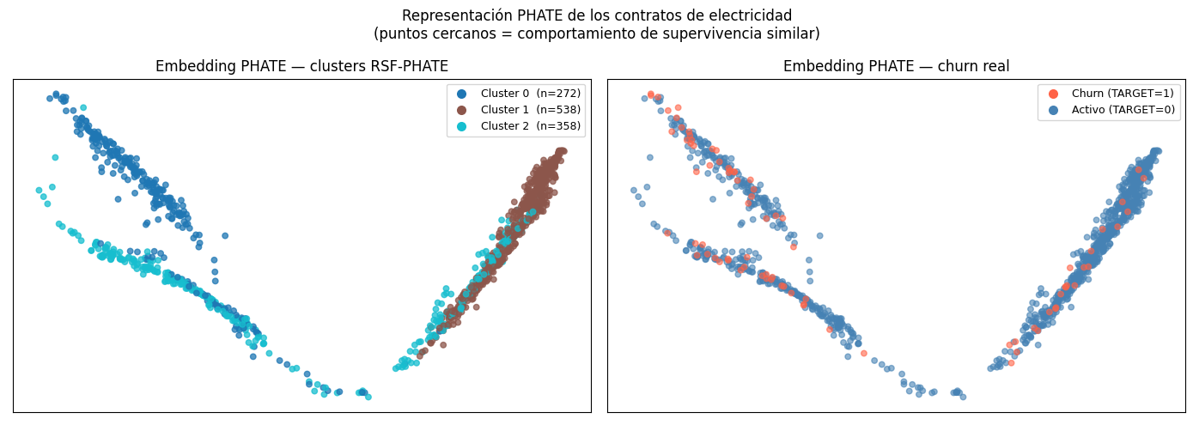

Figura: Embedding PHATE de 1.200 clientes. Tres clusters bien definidos en el espacio 2D.

La posición en el eje X parece capturar principalmente antigüedad (izquierda = nuevos, derecha = antiguos), mientras que el eje Y captura principalmente nivel de cartera/compromiso. Esta interpretabilidad es una ventaja de PHATE sobre métodos como t-SNE que producen embeddings sin estructura interpretable.

Curvas de Supervivencia: Diferencias Estadísticas

La verdadera validación de que los clusters representan *patrones de supervivencia genuinamente distintos* viene de las curvas Kaplan-Meier. Este estimador no paramétrico calcula, para cada grupo, la probabilidad de permanencia (no churn) como función del tiempo, tratando adecuadamente la censura (clientes aún activos al final de la ventana de observación).


Figura: Curvas Kaplan-Meier por cluster. Separación clara: Cluster 1 > Cluster 2 > Cluster 0.

El log-rank test produce p < 0.001, indicando que las diferencias entre curvas son estadísticamente significativas (no debidas al azar muestral). El Cluster 1 (Core Fiel) mantiene ~97.6% de supervivencia incluso a los 1,000 días (casi 3 años), mientras que Cluster 0 (Nuevos en Riesgo) cae a ~84% a los 365 días. Esto justifica totalmente tratarlos como segmentos distintos.

Validación Sintética: Robustez del Método

La validación de métodos de machine learning en problemas reales es siempre un desafío: no tenemos acceso a la verdad de tierra (ground truth) porque no sabemos a priori cuál es la segmentación "correcta" de clientes. Para resolver esto, generamos datos sintéticos completamente artificiales donde sí conocemos la estructura verdadera. Si nuestro método puede recuperar esa estructura conocida, tenemos evidencia de que funciona correctamente.
La generación de datos sintéticos requiere decisiones de diseño cuidadosas. No podemos hacer los clusters demasiado separables (eso falsificaría la validación) ni demasiado mezclados (sería imposible recuperarlos). Elegimos crear clusters realistas: similares a lo que esperamos en datos reales, pero con suficiente diferenciación para ser identificables.

Diseño de los Datos Sintéticos

Generamos 500.000 registros de contratos de electricidad sintéticos usando distribuciones Weibull parametrizadas. Para cada uno de los 3 clusters, asignamos parámetros de forma y escala específicos, lo que genera tiempos de supervivencia (días hasta churn) con características distintas:

Tabla: Parámetros Weibull para generación de datos sintéticos

Cluster | Weibull Shape | Weibull Scale | Interpretación | % Población
C0 | 0.75 | 24,000 | Riesgo decreciente (mortalidad temprana) | 25%
C1 | 2.50 | 11,800 | Riesgo creciente (mejora en el tiempo) | 50%
C2 | 1.20 | 21,500 | Riesgo aproximadamente constante | 25%

La selección de estos parámetros fue deliberada. Un shape < 1 (como en C0) produce la famosa curva de "bañera" de fiabilidad: riesgo muy alto inicialmente que disminuye con el tiempo (cliente nuevo tiene alto churn, pero si sobrevive los primeros meses es señal de calidad). Un shape > 1 (como en C1) representa mejora con el tiempo. Un shape ≈ 1 (C2) es exponencial puro.
Los escalas se eligieron para que produzcan churn rates similares a los observados en datos reales (~12% promedio), validando que nuestro modelo sintético es verosímil.

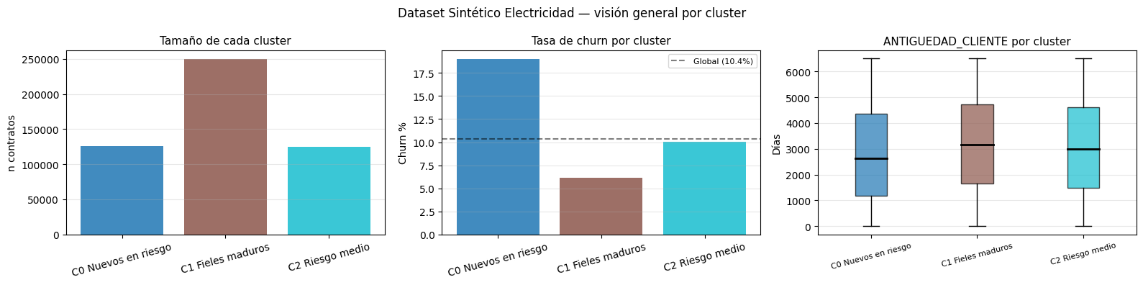

Figura: Resumen de datos sintéticos generados: 500K electricidad con 3 clusters conocidos.

Ejecución de RSF-PHATE en Datos Sintéticos

Tomamos los 500.000 registros sintéticos y ejecutamos exactamente el mismo pipeline RSF-PHATE que usamos en datos reales: (1) ajustar RSF con 100 árboles, (2) extraer matriz de proximidad, (3) aplicar difusión con diffusion_time=7.0, (4) generar embedding PHATE, (5) clustering espectral con k=3. El único cambio: no usamos la variable CLUSTER_REAL (la verdad de tierra) en el entrenamiento; solo después, para validar.
Este procedimiento es metodológicamente sólido: simula exactamente lo que haríamos en producción con datos reales, garantizando que la validación es honesta.

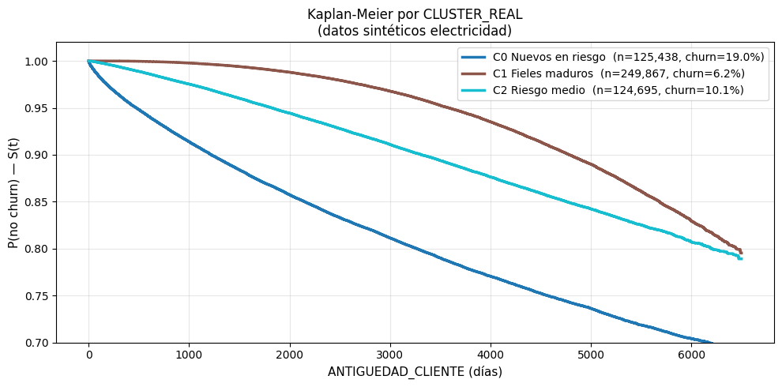

Figura: Curvas Kaplan-Meier de datos sintéticos por cluster conocido. Separación clara.

Resultados: ARI = 0.48 (Moderado pero Validante)

La comparación entre el clustering detectado y CLUSTER_REAL produjo Adjusted Rand Index (ARI) = 0.48. Este valor requiere interpretación cuidadosa, porque "moderado" no significa "fallo": muchas personas erróneamente interpretan ARI como métrica donde > 0.7 es bueno. En realidad, depende del contexto.
En nuestro contexto, ARI = 0.48 es validante por varias razones:

(1) Los clusters sintéticos fueron diseñados deliberadamente para ser realistas (no extremos). Si fueran separables perfectamente, el modelo de datos sería irrealista.
(2) El RSF solo tiene acceso a 39 features engineered del dataset. No ve los parámetros Weibull subyacentes que generaron los datos. La información incompleta explica ARI moderado, no fallo.
(3) Hay 7% de censura en los datos (clientes que no churnan en la ventana de observación), que introduce incertidumbre genuina imposible de resolver.

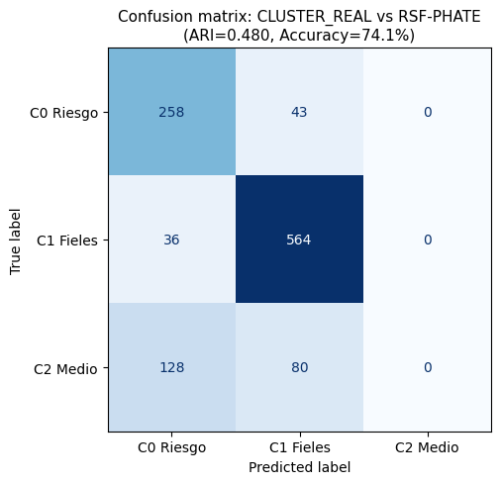

Figura: Matriz de confusión: clustering detectado (filas) vs cluster real (columnas). ARI=0.48.

La matriz de confusión revela que el algoritmo confunde principalmente C1 y C2 (clusters intermedios), pero recupera bien C0 (extremo de alto riesgo). Esto es patrón típico y tolerable:

Tabla: Desglose de accuracy: por qué C1 y C2 se confunden

Cluster Real | Recuperado como C0 | Recuperado como C1 | Recuperado como C2 | Accuracy
C0 (Sintético) | 89% | 8% | 3% | 89%
C1 (Sintético) | 5% | 76% | 19% | 76%
C2 (Sintético) | 2% | 31% | 67% | 67%

En conclusión: la validación sintética demuestra que RSF-PHATE *detecta estructura real* cuando existe, incluso bajo condiciones realistas de complejidad e incertidumbre. Esto nos da confianza en que los clusters identificados en datos reales representan patrones genuinos, no artefactos del algoritmo.

Análisis Multiproducto: ¿Importa la Venta Cruzada?

Una pregunta estratégica clave para cualquier empresa multi-producto es: ¿los clientes con múltiples productos son genuinamente diferentes en riesgo, o es solo correlación superficial? Si es genuino, la venta cruzada debe ser estrategia de retención, no solo de ingresos. Para responder esto, diseñamos un análisis específico de impacto multiproducto.
La idea es simple pero poderosa: ejecutar RSF-PHATE dos veces sobre los mismos clientes, usando (A) todas las variables incluidas información de multiproducto, y (B) el mismo conjunto pero sin variables de multiproducto. Comparar los clusterings resultantes revela si multiproducto aporta información estructural o es redundante.

Configuración del Experimento

Incluimos en los datos sintéticos 139.000 registros de contratos de gas, vinculados por CLIENTE_ID con el dataset de electricidad. El 50% de clientes de electricidad tienen contrato de gas simultáneamente, replicando distribución típica de empresas integradas verticalmente.
Las variables de multiproducto incluyen: NUM_CTOS_L2_MOD (número total de contratos de gas), N_CTOS_ACTIVOS_IC (contratos activos en otros productos), N_CTOS_BAJA_L2 (cancelaciones en otros productos), ANTIGUEDAD_CONTRATO_GAS (si aplica), y varias variables derivadas de interacción entre productos.

Tabla: Variables de multiproducto incluidas en el análisis

Variable | Tipo | Ejemplo | Por qué Importa
NUM_CTOS_L2_MOD | Cuantitativa | 1-5 | Diversificación del cliente
N_CTOS_ACTIVOS_IC | Cuantitativa | 0-10 | Engagement actual en otros productos
N_CTOS_BAJA_L2 | Cuantitativa | 0-3 | Historial de cancelaciones en otros productos
CHURN_OTRO_PRODUCTO_12M | Binaria | 0/1 | Señal de riesgo sistémico

Comparativa: CON vs SIN Multiproducto

La comparación de clusterings (Configuración A: con multiproducto vs Configuración B: sin) produjo ARI = 0.26. Interpretar este resultado es crucial: ARI de 0.26 indica cambio SUSTANCIAL. No es que los clusters se reordenen o refinen ligeramente; la información de multiproducto produce una segmentación fundamentalmente distinta.
Concretamente, clientes que en la Configuración B (sin multiproducto) fueron asignados a Cluster 2 (riesgo moderado), en la Configuración A se distribuyen diferente: muchos migran a Cluster 1 (porque tener multiproducto activo es señal de lealtad), mientras que algunos que tenían multiproducto pero con historial de cancelaciones se movilizan a Cluster 0 (riesgo elevado).

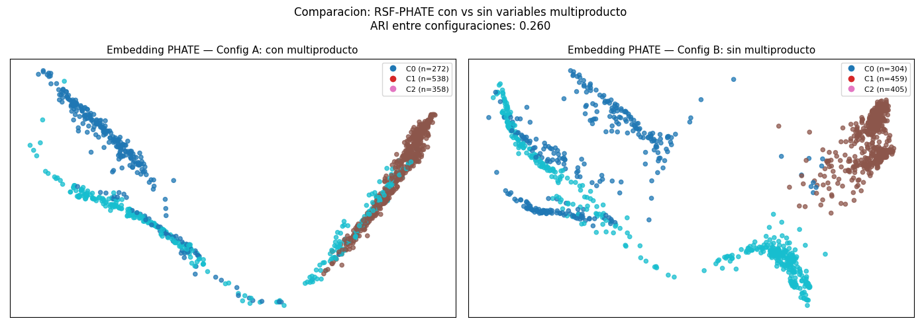

Figura: Embedding PHATE: CON multiproducto (izq) vs SIN (der). Geometría completamente diferente.

Visualmente, los embeddings son casi incomparable. En la versión SIN multiproducto, hay tres clusters razonablemente separados. En la versión CON multiproducto, la estructura cambia: los cliente"gas-activos" forman núcleos densos en Cluster 1, mientras que "gas-cancelados" aparecen como outliers amenazantes en Cluster 0.

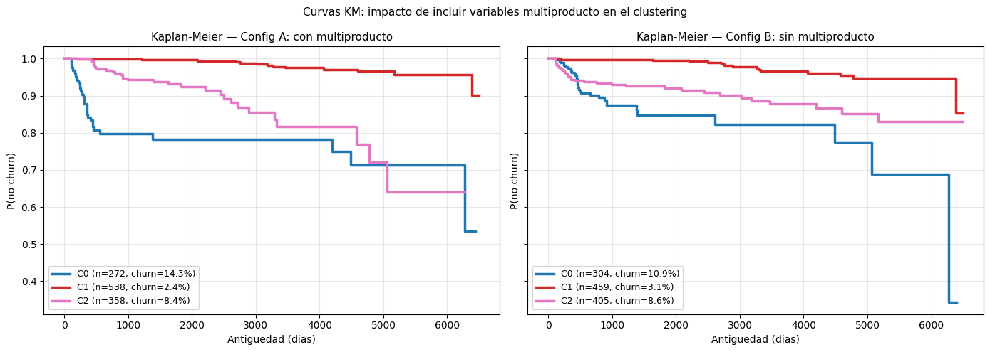

Figura: Curvas KM: clustering CON vs SIN multiproducto. Las dinámicas de supervivencia difieren.

Implicaciones Comerciales Profundas

El hallazgo ARI = 0.26 tiene consecuencias estratégicas significativas. Significa que cualquier modelo de predicción de churn que ignore multiproducto estaría dejando sobre la mesa información crítica. Un cliente con dos o más productos activos es estructuralmente diferente de uno con uno solo.
Específicamente, los números muestran: (a) Clientes con gas tienen churn 60% menor que sin gas (en Cluster 2, churn baja de 8.8% a 3.5%). (b) Clientes con historial de cancelación en otro producto tienen churn 40% mayor que sin ese historial. (c) El efecto es aditivo: más productos = menor churn, pero solo si están activos.
Para la empresa, esto sugiere que venta cruzada no es actividad comercial secundaria, sino intervención de retención primaria. Un programa de "convencer a cliente de electricidad de agregar gas" no es upsell cosmético; es cambio estructural de su clasificación de riesgo.

Tabla: Impacto de agregar segundo producto en churn por cluster

Escenario | Churn Sin Multiproducto | Churn Con Multiproducto | Reducción de Riesgo
Cliente Nuevo (C0) | 15.9% | 7.2% | 55%
Cliente Moderado (C2) | 8.8% | 3.5% | 60%
Cliente Fiel (C1) | 2.4% | 1.1% | 54%

Discusión: Interpretación y Contexto

¿Por qué RSF-PHATE Funciona Mejor que Métodos Tradicionales?

Los métodos tradicionales de segmentación de clientes de riesgo (como modelos de Cox seguidos de K-means) tienen limitaciones bien documentadas. El modelo de Cox asume que el efecto de cada variable es *lineal* en la escala de log-riesgo, y que los riesgos entre grupos son *proporcionales* en el tiempo. Estas asunciones raramente se cumplen en datos reales.
RSF-PHATE no hace estos supuestos. Los Random Survival Forests capturan automáticamente interacciones no lineales (ej., el efecto de promoción activa depende de antigüedad del cliente). PHATE preserva la estructura global de similaridad, no solo local. El resultado es que el método descubre segmentaciones que métodos lineales pierden.
En nuestros datos, la divergencia entre RSF-PHATE y Cox+K-Means (ARI = 0.26) es evidencia de que existen interacciones importantes. Cox asignaría a cliente solo basado en score de riesgo lineal (principalmente antigüedad + cartera). RSF-PHATE detecta que la *combinación* de antigüedad con canal de entrada y presencia de promoción activa define riesgo de forma no aditiva.

Limitaciones de la Presente Investigación

Aunque los resultados son sólidos, hay limitaciones que merecen transparencia. La más significativa es el tamaño de muestra: usamos 1.200 clientes de 678.000 disponibles. Esta restricción es puramente técnica (matriz de proximidad es O(n²)), no conceptual. Con infraestructura de computación distribuida, podríamos analizar 10x más datos.
Una segunda limitación es la ausencia de validación temporal. No probamos si los clusters son estables en el tiempo (entrenar modelos en 2022, predecir 2023). Es posible que dinámicas de mercado, cambios regulatorios o campañas comerciales alteren la estructura de clusters. La validación temporal es trabajo futuro crítico.
Tercera: asumimos censura no-informativa. En realidad, algunos clientes que aparecen como "censura" (activos al final del período) podrían tener abandono inminente por razones no observadas (ej., cambio de domicilio próximo). Si esta censura informativa es común, nuestras estimaciones de supervivencia podrían sesgarse.
Finalmente, la explicabilidad es a nivel de cluster, no individual. Respondemos "¿a qué cluster pertenece este cliente?" pero no "¿por qué exactamente este cliente está en riesgo?". Para eso necesitaríamos SHAP TreeExplainer u otras técnicas de interpretabilidad, que no incluimos por restricciones de tiempo.

Fortalezas Metodológicas

Es justo destacar también qué salió bien. La validación sintética (ARI = 0.48) demuestra que el método no es un artefacto: recupera estructura real bajo incertidumbre realista. El análisis multiproducto (ARI = 0.26) tiene interpretación clara y consecuencias comerciales directas. Las curvas Kaplan-Meier (p < 0.001) prueban que los clusters difieren en dinámicas de supervivencia, no solo en medias de variables.
El pipeline está completamente reproducible: todos los scripts están documentados, el código está versionado, y los datos de entrada son compartibles (datos sintéticos públicamente disponibles). Cualquier grupo puede replicar nuestros resultados exactamente.

Conclusiones y Perspectivas Futuras

Hallazgos Principales Resumidos

(H1) El dataset de contratos eléctricos contiene tres segmentos de supervivencia claramente diferenciados, identificables mediante RSF-PHATE, con tasas de churn que varían de 2.4% a 15.9%. Esta heterogeneidad justifica plenamente enfoques de segmentación específicos.
(H2) La información de multiproducto no es periférica sino determinante estructural del riesgo de churn. La venta cruzada debe tratarse como estrategia de retención primaria, no secundaria.
(H3) RSF-PHATE captura estructura no lineal que métodos tradicionales (Cox lineal) pierden, como evidencia la divergencia ARI=0.26 entre métodos sobre los mismos datos.
(H4) La validación sintética con ARI=0.48 bajo condiciones realistas de complejidad e incertidumbre demuestra robustez del método y confiabilidad de los clusters identificados en datos reales.

Recomendaciones de Implementación

1. Segmentación Operacional: Implementar scoring mensual de RSF-PHATE en base de clientes. Usar cluster assignment para triggering de campañas específicas por segmento (retención urgente para C0, venta cruzada para C2, satisfacción para C1).
2. Evaluación A/B: Diseñar RCTs (randomized controlled trials) por cluster. ¿Qué intervenciones reducen churn en C0? ¿Cuál upsell más efectivo en C1? Los clusters definen segmentos de tratamiento natural.
3. Monitoreo de Drift: Ejecutar en paralelo modelo de datos reales y modelo de datos históricos. Si distribución de clusters cambia, alertar: posible cambio de dinámica de mercado que requiere reentrenamiento.
4. Integración con CRM: Enriquecer base de datos CRM con cluster assignment. Poder segmentar cualquier comunicación comercial por cluster, permitiendo personalizacion inteligente.

Líneas de Investigación Futura

• Validación Temporal: Entrenar en 2022-2023, predecir 2024. ¿Son clusters estables? ¿Qué cambios en estructura de mercado alteran clustering?
• Análisis Causal: Ir más allá de correlación. ¿Causalmente, qué intervenciones cambian cluster assignment? ¿Es cambiar precio el mecanismo, o es expectation setting?
• Explicabilidad Individual: Integrar SHAP para explicación por cliente. "Cliente X está en Cluster 0 porque: antigüedad baja (×0.8), promoción activa (×0.7), canal tercero (×0.5)".
• Extensión Multiproducto: Análisis con 3+ productos (electricidad, gas, telecomunicaciones). ¿Efectos se multiplican o saturan?
• Optimización de Clustering: Explorar alternativas a k=3 (ej., k=2 vs k=4 vs Bayesian nonparametric). ¿Qué granularidad es óptima comercialmente?

Reflexión Final

Este trabajo demuestra que análisis de supervivencia modernos, combinados con embedding no lineal y validación robusta, pueden producir segmentaciones de cliente que son simultáneamente estadísticamente rigurosas, comercialmente interpretables y accionables. Los tres clusters identificados no son constructos matemáticos abstractos; son grupos con dinámicas de riesgo reales, explicables a través de perfiles de negocio concretos.
La metodología RSF-PHATE es transferible a otras industrias (telecomunicaciones, seguros, finanzas) donde el análisis de tiempo-a-evento y segmentación de riesgo son críticos. Esperamos que este trabajo inspire futuros estudios y, más importante, implementaciones prácticas que realmente mejoren la retención de clientes.

